BỘ THÔNG TIN VÀ TRUYỀN THÔNG
HỌC VIỆN CÔNG NGHỆ BƯU CHÍNH VIỄN THÔNG
------------------------------



BÁO CÁO

Đề tài: “Website đọc truyện tranh”

Người hướng dẫn : Huỳnh Trung Trụ
Sinh viên thực hiện : Mai Hoàng Thanh Bình
Sinh viên thực hiện : Nguyễn Trường Giang
Sinh viên thực hiện : Trần Duy Khánh
Lớp : D19CQPM01-N
Khoá : 2019 – 2024
Hệ : Đại học chính quy

TP.HCM, tháng 09/2023

BỘ THÔNG TIN VÀ TRUYỀN THÔNG
HỌC VIỆN CÔNG NGHỆ BƯU CHÍNH VIỄN THÔNG
-----------------------------

BÁO CÁO

Đề tài: “Website đọc truyện tranh”

Người hướng dẫn : Huỳnh Trung Trụ
Sinh viên thực hiện : Mai Hoàng Thanh Bình
Sinh viên thực hiện : Nguyễn Trường Giang
Sinh viên thực hiện : Trần Duy Khánh
Mã số sinh viên : N19DCCN091
Lớp : D19CQPM01-N
Khoá : 2019-2024
Hệ : Đại học chính quy

TP.HCM, tháng 09/2023

MỤC LỤC
MỤC LỤC 1
DANH MỤC CÁC BẢNG, SƠ ĐỒ, HÌNH 1
KÍ HIỆU CÁC CỤM TỪ VIẾT TẮT 3
MỞ ĐẦU 4
LỜI CẢM ƠN 5
CHƯƠNG 1: TỔNG QUAN ĐỀ TÀI 6
1.1. Mục tiêu và nhiệm vụ nghiêm cứu 6
1.2. Ý nghĩa thực tiễn đề tài 6
CHƯƠNG 2: PHÂN TÍCH YÊU CẦU 7
2.1. Tổng quan hệ thống 7
2.2. Các yêu cầu chức năng 7
2.2.1. Các tác nhân 7
2.2.2. Các chức năng hệ thống 7
2.2.3. Sơ đồ usecase tổng quan 8
2.2.4. Đặc tả các usecase 9
2.2.4.1. Đăng nhập 9
2.2.4.2. Đăng ký 10
2.2.4.3. Đặt lại mật khẩu 11
2.2.4.4. Duyệt tìm truyện 14
2.2.4.5. Xem chi tiết truyện 16
2.2.4.6. Yêu thích truyện 16
2.2.4.7. Theo dõi truyện 18
2.2.4.8. Đọc truyện 19
2.2.4.9. Đánh giá truyện 20
2.2.4.10. Đưa ra quan điểm cho các đánh giá 22
2.2.4.11. Đăng ký gói 24
2.2.4.12. Thanh toán 25
2.2.4.13. Xem danh sách truyện yêu thích 26
2.2.4.14. Xem danh sách truyện theo dõi 26
2.2.4.15. Xem lịch sử đăng ký gói 27
2.2.4.16. Xem các thông báo 27
2.2.4.17. Gửi phản hồi 28
2.2.4.18. Quản lý hồ sơ cá nhân 29
2.2.4.19. Quản lý thể loại 33
2.2.4.20. Quản lý tác giả 36
2.2.4.21. Quản lý truyện tranh 40
2.2.4.22. Quản lý chương truyện 44
2.2.4.23. Quản lý đánh giá 47
2.2.4.24. Quản lý người dùng 48
2.2.4.25. Quản lý gói 51
2.2.4.26. Quản lý phản hồi 54
2.2.4.27. Xem thống kê 55
2.2.4.28. Đăng xuất 55
2.3. Các yêu cầu phi chức năng 56
2.3.1. Giao diện người dùng 56
2.3.2. Ràng buộc 56
2.3.3. Tính bảo mật 57
2.4. Mô tả nghiệp vụ 57
2.4.1. Đăng nhập, Đăng ký, Quên mật khẩu 57
2.4.2. Thư viện truyện tranh 57
2.4.3. Xem truyện tranh 57
2.4.4. Yêu thích truyện tranh 57
2.4.5. Theo dõi truyện tranh 57
2.4.6. Đánh giá và Đưa ra quan điểm 57
2.4.7. Đăng ký gói và Thanh toán 58
2.4.8. Quản lý thông tin cá nhân 58
2.4.9. Quản lý thông báo 58
2.4.10. Gửi phản hồi 58

DANH MỤC CÁC BẢNG, SƠ ĐỒ, HÌNH
BẢNG 2.1. Đặc tả chức năng Đăng nhập 11
BẢNG 2.2. Dữ liệu chức năng đăng nhập 11
BẢNG 2.3. Đặc tả chức năng Đăng ký 12
BẢNG 2.4. Dữ liệu chức năng Đăng ký 12
BẢNG 2.5. Đặc tả chức năng Đặt lại mặt khẩu 14
BẢNG 2.6. Bảng dữ liệu đầu vào cho chức năng gửi mã xác thực 14
BẢNG 2.7. Bảng dữ liệu đầu vào cho chức đăng đặt lại mật khẩu 14
BẢNG 2.8. Usecase duyệt tìm truyện 17
BẢNG 2.9. Usecase xem chi tiết truyện 17
BẢNG 2.10. Usecase yêu thích truyện 18
BẢNG 2.11. Usecase theo dõi truyện 20
BẢNG 2.12. Usecase đọc truyện 21
BẢNG 2.13. Usecase đánh giá truyện 23
BẢNG 2.14. Bảng dữ liệu đầu vào cho chức năng Đánh giá 23
BẢNG 2.15. Usecase đưa ra quan điểm cho các đánh giá 24
BẢNG 2.16. Usecase đăng ký gói 25
BẢNG 2.17. Usecase thanh toán 26
BẢNG 2.18. Bảng dữ liệu đầu vào cho chức năng Thanh toán 27
BẢNG 2.19. Usecase xem danh sách truyện yêu thích 27
BẢNG 2.20. Usecase xem danh sách truyện theo dõi 28
BẢNG 2.21. Usecase xem lịch sử đăng ký gói 28
BẢNG 2.22. Usecase xem các thông báo 29
BẢNG 2.23. Usecase gửi phản hồi 30
BẢNG 2.24. Bảng dữ liệu đầu vào cho chức năng Gửi phản hồi 30
BẢNG 2.25. Usecase quản lý thông tin cá nhân 33
BẢNG 2.26. Bảng dữ liệu đầu vào cho chức năng Cập nhật thông tin cá nhân 33
BẢNG 2.27. Bảng dữ liệu đầu vào cho chức năng Cập nhật thông tin đăng nhập 34
BẢNG 2.28. Bảng dữ liệu đầu vào cho chức năng Đổi mật khẩu 34
BẢNG 2.29. Đặc tả chức năng Quản lý thể loại 36
BẢNG 2.30. Bảng dữ liệu đầu vào cho chức năng Quản lý thể loại 37
BẢNG 2.31. Đặc tả chức năng Quản lý tác giả 40
BẢNG 2.32. Bảng dữ liệu đầu vào cho chức năng Thêm tác giả 40
BẢNG 2.33. Bảng dữ liệu đầu vào cho chức năng Cập nhật thông tin tác giả 40
BẢNG 2.34. Đặc tả chức năng Quản lý truyện tranh 44
BẢNG 2.35. Bảng dữ liệu đầu vào cho chức năng Thêm truyện 44
BẢNG 2.36. Bảng dữ liệu đầu vào cho chức năng Cập nhật thông tin truyện 45
BẢNG 2.37. Đặc tả chức năng Quản lý chương truyện 48
BẢNG 2.38. Bảng dữ liệu đầu vào cho chức năng Thêm chương 48
BẢNG 2.39. Đặc tả chức năng Quản lý người dùng 51
BẢNG 2.40. Bảng dữ liệu đầu vào cho chức năng Tạo người dùng 52
BẢNG 2.41. Usecase quản lý gói 52
BẢNG 2.42. Đặc tả chức năng Quản lý gói 54
BẢNG 2.43. Bảng dữ liệu đầu vào cho chức Quản lý gói 55
BẢNG 2.44. Đặc tả chức năng Quản lý phản hồi 55
BẢNG 2.45. Đặc tả chức năng Xem thống kê 56
BẢNG 2.46. Đặc tả chức năng Đăng xuất 57

HÌNH 2.1. Sơ đồ tổng quát hệ thống 7
HÌNH 2.2. Sơ đồ usecase tổng quát 8
HÌNH 2.3. Sơ đồ usecase duyệt tìm truyện 14
HÌNH 2.4. Sơ đồ usecase thích truyện 16
HÌNH 2.5. Sơ đồ usecase theo dõi truyện 18
HÌNH 2.6. Sơ đồ usecase đọc truyện 19
HÌNH 2.7. Sơ đồ usecase đánh giá truyện 20
HÌNH 2.8. Sơ đồ usecase đưa ra quan điểm cho đánh giá 22
HÌNH 2.9. Sơ đồ usecase đăng ký gói 24
HÌNH 2.10. Sơ đồ usecase quản lý hồ sơ cá nhân 29
HÌNH 2.11. Sơ đồ usecase quản lý thể loại 33
HÌNH 2.12. Sơ dồ usecase quản lý tác giả 36
HÌNH 2.13. Sơ đồ usecase quản lý truyện tranh 40
HÌNH 2.14. Sơ đồ usecase quản lý chương truyện 44
HÌNH 2.15. Sơ đồ usecase quản lý đánh giá 47
HÌNH 2.16. Sơ đồ quản lý người dùng 48
HÌNH 2.17. Sơ đồ usecase quản lý phản hồi 54

KÍ HIỆU CÁC CỤM TỪ VIẾT TẮT
ROR | Ruby on Rails
API | Application Programming Interface
ORM | Object-Relational Mapping
MVC | Model-View-Controller
CoC | Convention over Configuration
DOM | Document Object Model

MỞ ĐẦU
Hiện nay, truyện tranh đã trở thành một hình thức giải trí phổ biến và thu hút sự quan tâm rất lớn từ cộng đồng đọc giả trên toàn thế giới. Với sự phát triển của công nghệ, việc đọc truyện tranh trực tuyến đã trở nên phổ biến hơn bao giờ hết. Tuy nhiên, một số ứng dụng đọc truyện tranh trên thị trường hiện nay vẫn còn gặp phải một số hạn chế, ví dụ như cung cấp hệ thống tìm kiếm không hiệu quả, giao diện không thân thiện với người dùng, hoặc khả năng tương tác với nội dung truyện hạn chế.
Mục đích chính của đồ án này là tạo ra một ứng dụng đọc truyện tranh đủ tốt mang lại trải nghiệm đọc truyện tuyệt vời cho người dùng. Nhóm đặt mục tiêu xây dựng một ứng dụng đọc truyện tranh dành cho nền tảng web, đáp ứng mọi nhu cầu của người dùng từ việc tìm kiếm, đọc và tương tác một cách thuận tiện và dễ dàng.
Ứng dụng của sẽ cung cấp một giao diện người dùng thân thiện, tối ưu hóa trải nghiệm đọc truyện tranh trên máy tính cá nhân. Xây dựng hệ thống tìm kiếm đủ tốt, giúp người dùng dễ dàng tìm kiếm và khám phá những bộ truyện tranh mới, theo dõi truyện tranh yêu thích và nhận thông báo về các cập nhật mới nhất.
Hơn nữa, ứng dụng sẽ cung cấp các tính năng tương tác độc đáo, cho phép người dùng chia sẻ cảm nghĩ và tương tác cộng đồng đọc giả khác. Nhóm mong muốn tạo ra một môi trường đọc truyện tranh năng động và gắn kết cộng đồng, nơi mọi người có thể truyền cảm hứng và chia sẻ sở thích chung về truyện tranh.
Tóm lại, đồ án của nhóm sẽ tập trung vào xây dựng một ứng dụng đọc truyện tranh dành cho nền web, với mục tiêu mang lại trải nghiệm đọc truyện tranh tốt cho người dùng và tạo ra một cộng đồng đọc truyện tranh sôi động. Hy vọng rằng ứng dụng này sẽ là nguồn cảm hứng và niềm vui cho những ai yêu thích truyện tranh.

LỜI CẢM ƠN
Kính gửi Ban giám hiệu và Ban hướng dẫn,
Em xin gửi lời cảm ơn chân thành đến Ban giám hiệu và Ban hướng dẫn của Học viện về sự hỗ trợ và cơ hội thực tập tốt nghiệp. Thực tập tại trường đã mang lại cho em một trải nghiệm quý báu và có ý nghĩa đối với sự phát triển cá nhân và sự nghiệp của mình.
Em xin gửi lời cảm ơn sâu sắc đến Ban hướng dẫn đã hỗ trợ và chỉ dẫn em trong suốt quá trình thực tập. Em cũng muốn cảm ơn đồng nghiệp và những người đã làm việc chung với mình trong thực tập. Em đã học được rất nhiều từ kinh nghiệm và tài năng của họ.
Thực tập tại trường cũng giúp em phát triển các kỹ năng mềm và tự tin hơn trong công việc. Em xin gửi lời cảm ơn chân thành đến Ban giám hiệu đã tạo điều kiện thuận lợi cho quá trình thực tập.
Em xin bày tỏ lòng biết ơn sâu sắc và tận hưởng trọn vẹn quá trình thực tập tại trường.
Xin chân thành cảm ơn.
Trân trọng,
Duy Khánh

TỔNG QUAN ĐỀ TÀI

Mục đích chọn đề tài
Ngày nay, việc đọc truyện tranh, đọc sách hay xem phim trực tuyến đã ngày càng trở nên phổ biến. Không khó để có thể tìm thấy những website như vậy, nhưng đa phần ở Việt Nam chúng chủ yếu là những website lậu, một phần là do thu nhập của người dân vẫn chưa đủ cao để có thể chi tiêu cho những loại hình như vậy, một phần khác là tâm lí miễn phí hơn tốn phí cho những loại hình như vậy. Nhưng họ cũng ít biết về việc chính vì điều đó cũng đã lấy đi một nguồn thu ngân sách đáng kể cho đất nước và hơn thế là có thể để lại ấn tượng không tốt của người Việt trong đánh giá của bạn bè quốc tế khi luôn đứng ở thứ hạng cao trong danh sách các quốc gia có lượng vi phạm bản quyền nhiều nhất.
Dù rất có tiềm năng trong việc phát triển loại hình nghệ thuật truyện tranh này, nhưng trong suốt khoảng thời gian hơn thập kỉ qua. Những bộ truyện tranh thuần Việt ngày càng ít có mặt hơn trên thị trường. Nhớ về một thời mà những bộ truyện tranh nổi tiếng như Bác Ba Phi, Tý Quậy, Trạng Quỳnh,... đã mang đến không biết bao nhiêu tiếng cười cho đọc giả. Thì giờ đây, hầu như mọi người thường có xu hướng đọc những bộ truyện tranh có nguồn gốc từ nước ngoài như Nhật Bản, Hàn Quốc, Trung Quốc, những quốc gia phát triển mạnh loại hình nghệ thuật này. Theo một cách nhìn tích cực nó cho thấy giới trẻ ngày càng dễ dàng hòa nhập vào văn hóa thế giới hơn. Tuy nhiên vẫn phải nhìn nhận rằng điều đó cũng đã làm hao mòn đi một phần văn hóa Việt mà đáng lẽ ra nó có thể phát triển mạnh mẽ hơn. Có thể là vẫn còn đó rất nhiều bạn trẻ Việt có niềm đam mê sáng tác truyện tranh và luôn mong muốn có thể tạo nên một thương hiệu truyện tranh nước nhà. Tuy nhiên vẫn còn nhiều hạn chế khi ít nhiều những tác phẩm ấy thường không nhiều và hầu như chỉ làm vì đam mê. Thế nên rất ít truyện như vậy được tiếp cận đến người đọc.
Ở Việt Nam vẫn có những ứng dụng đọc truyện tranh bản quyền nhưng rất ít được người đọc biết tới. Do phần lớn phải cạnh tranh với những website lậu. Cũng như nội dung vẫn chưa thực sự đủ nhiều để đáp ứng đủ nhu cầu đa dạng của người đọc. Và vẫn còn hạn chế ít nhiều cho những tính tương tác thú vị nhằm thu hút người đọc và tạo nên một cộng đồng lớn mạnh.
Với những lí do trên, tôi đã quyết định chọn đề này. Nhằm hướng đến việc xây dựng nên một nền tảng truyện tranh đầy thú vị. Nơi người đọc có được trải nghiệm tốt nhất, nơi những nhà sáng tạo có thể thỏa sức thể hiện tài năng của mình, nơi những nhà phát hành có thể giới thiệu để đọc giả những câu truyện hấp dẫn của mình. Và hơn thế, là một nơi mọi người cảm thấy vui vẻ và gắn kết với nhau cho cùng một niềm đam mê, một sở thích với truyện tranh.

Mục tiêu nghiêm cứu
Mục tiêu nghiên cứu là nhằm xây dựng một nền tảng đọc truyện tranh hoàn chỉnh, bao gồm một ứng dụng đọc truyện tranh đủ tốt để mang đến trải nghiệm tốt nhất cho người đọc, một ứng dụng dành cho nhà sáng tạo với những chức năng chuyên biệt giúp nhà sáng tạo có thể tự tin thể hiện khả năng của mình, một ứng dụng dành cho nhà cung cấp giúp họ có thể quản lý được kho truyện của mình và một ứng dụng quản trị đầy đủ cho việc vận hành và hỗ trợ các ứng dụng. Đồng thời xây dựng được một bản chính sách và bảo mật đầy đủ nhằm tạo ra sự cam kết rõ ràng để bảo vệ lợi ích của các đối tượng, cũng như đảm bảo sự minh bạch về mặt pháp lý.

Phương pháp tiến hành
Các phương pháp nghiên cứu sẽ được áp dụng:
- Thu thập thông tin
- Khảo sát
- Phân tích yêu cầu
- Thiết kế và phát triển

PHÂN TÍCH YÊU CẦU

Tổng quan hệ thống
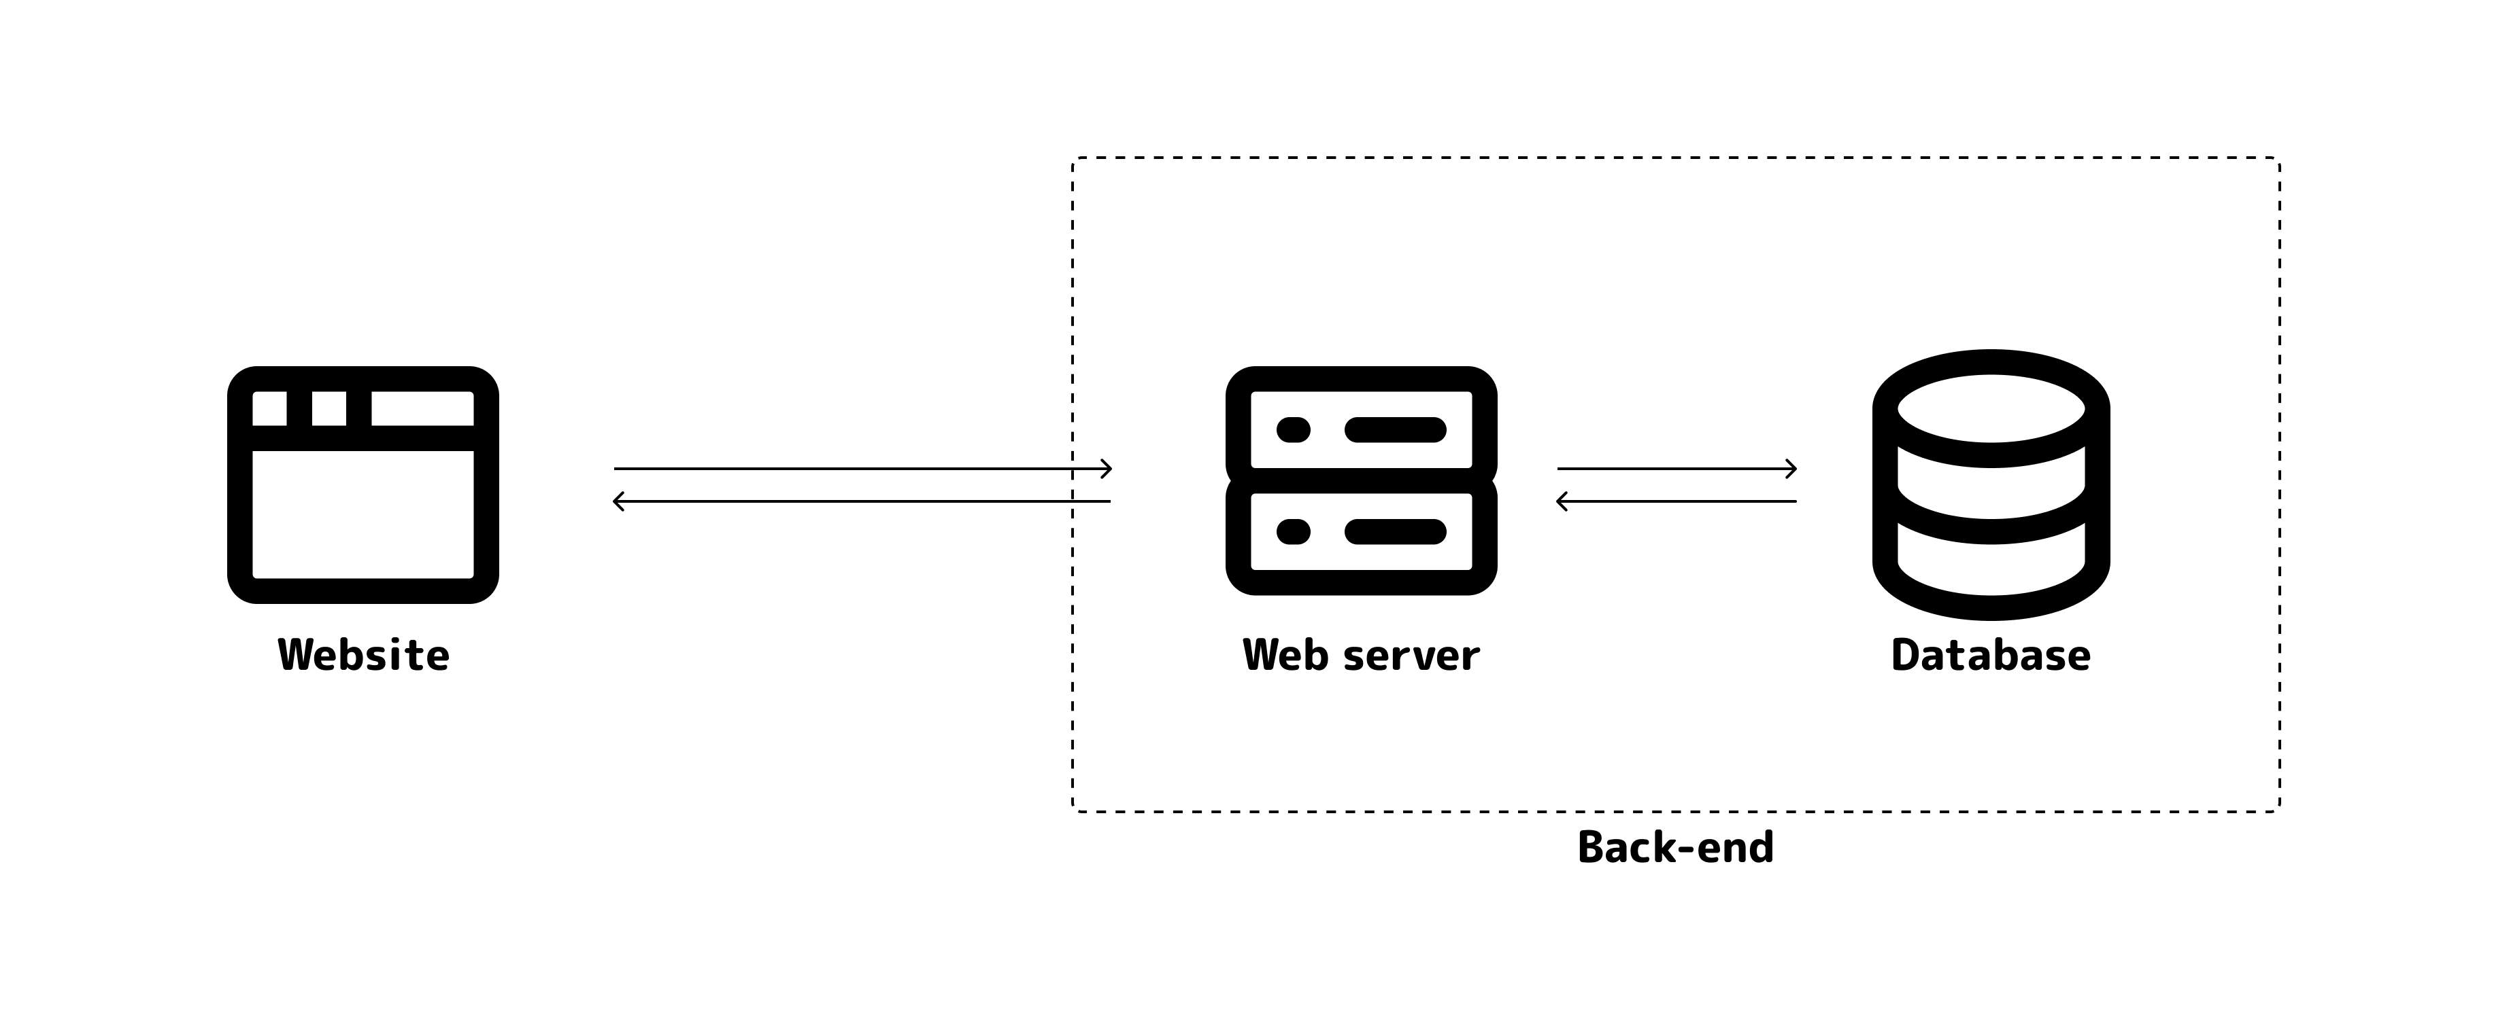
HÌNH 2.1. Sơ đồ tổng quát hệ thống

Các yêu cầu chức năng

Các tác nhân
Hệ thống gồm có các tác nhân là Khách, Người dùng và Quản trị viên. Khách có vai trò là người dùng khi chưa đăng nhập vào hệ thống. Người dùng đăng nhập vào hệ thống và được cung cấp các chức năng duyệt và đọc truyện tranh. Quản trị viên có vai trò quản trị hoạt động của hệ thống.

Các chức năng hệ thống
- Đăng nhập: chức năng này nhằm mục đích xác thực Người dùng khi tương tác với hệ thống nhằm cung cấp quyền cũng như phạm vi truy cập hệ thống.
- Đăng ký: Để truy cập sử dụng hệ thống thì Người dùng trước hết cần đăng ký tài khoản.
- Các nhóm chức năng quản lý: quản trị viên có vai trò quản trị hoạt động của hệ thống thông qua các chức quản lý.
- Nhóm chức tìm kiếm, đọc truyện tranh và tương tác: người dùng sử dụng chức năng nhằm tìm kiếm và đọc truyện tranh, thêm truyện tranh vào danh sách yêu thích hay danh sách theo dõi, đánh giá truyện tranh.
- Chức năng thông báo: người dùng sẽ nhận được thông báo khi truyện trong danh sách theo dõi phát hành chương mới hoặc những thông báo liên quan đến hoạt động của người dùng.
- Quản lí thông tin cá nhân và đăng nhập: người dùng hay quản trị viên sử dụng chức năng nhằm cập nhật sửa đổi thông tin cá nhân hay thông tin đăng nhập như tên đăng nhập, email, mật khẩu.

Sơ đồ usecase tổng quan
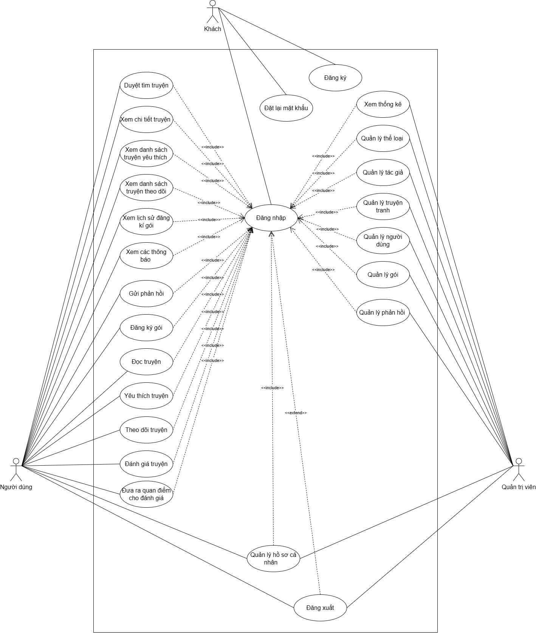
HÌNH 2.2. Sơ đồ usecase tổng quát

Đặc tả các usecase

Đăng nhập
Mã usecase | UC001 |  | Tên usecase |  | Đăng nhập
Tác nhân | Khách
Mô tả | Tác nhân đăng nhập vào hệ thống để sử dụng chức năng hệ thống
Sự kiện kích hoạt | Tác nhân muốn đăng nhập vào hệ thống
Tiền điều kiện | Tác nhân đã có tài khoản trên hệ thống
Luồng sự kiện chính (thành công) | STT | Thực hiện bởi |  | Hành động
Luồng sự kiện chính (thành công) | 1 | Khách |  | Chọn chức năng Đăng nhập
Luồng sự kiện chính (thành công) | 2 | Hệ thống |  | Hiển thị giao diện đăng nhập
Luồng sự kiện chính (thành công) | 3 | Khách |  | Nhập tên đăng nhập hoặc email và mật khẩu (mô tả phía dưới *)
Luồng sự kiện chính (thành công) | 4 | Khách |  | Yêu cầu đăng nhập
Luồng sự kiện chính (thành công) | 5 | Hệ thống |  | Kiểm tra các trường dữ liệu đã được nhập hay chưa
Luồng sự kiện chính (thành công) | 6 | Hệ thống |  | Kiểm tra các trường dữ liệu có hợp lệ hay không
Luồng sự kiện chính (thành công) | 7 | Hệ thống |  | Kiểm tra tài khoản người dùng có bị khóa không
Luồng sự kiện chính (thành công) | 8 | Hệ thống |  | Hiện thị chức năng tương ứng đối với Người dùng hoặc Quản trị viên
Luồng sự kiện thay thế | STT | Thực hiện bởi |  | Hành động
Luồng sự kiện thay thế | 5a | Hệ thống |  | Thông báo lỗi: cần nhập đầy đủ thông tin
Luồng sự kiện thay thế | 6a | Hệ thống |  | Thông báo lỗi: thông tin đăng nhập không chính xác
Luồng sự kiện thay thế | 7a | Hệ thống |  | Thông báo lỗi: tài khoản người dùng đã bị khóa nếu tài khoản người dùng đã bị khóa bởi quản trị viên
Hậu điều kiện | Tác nhân đăng nhập được vào hệ thống
BẢNG 2.1. Đặc tả chức năng Đăng nhập
* Dữ liệu đầu vào gồm các trường dữ liệu sau:
STT | Trường dữ liệu | Mô tả | Bắt buộc | Điều kiện hợp lệ | Ví dụ
1 | Tên đăng nhập hoặc email | Nhập liệu | Có | Đúng định dạng email | rk@komik.com
2 | Mật khẩu | Nhập liệu | Có | Tối thiểu 1 kí tự | password
BẢNG 2.2. Dữ liệu chức năng đăng nhập

Đăng ký
Mã usecase | UC002 |  | Tên usecase |  | Đăng ký
Tác nhân | Khách
Mô tả | Tác nhân đăng ký tài khoản để sử dụng chức năng của hệ thống
Sự kiện kích hoạt | Tác nhân muốn đăng ký tài khoản
Tiền điều kiện | Không
Luồng sự kiện chính (thành công) | STT | Thực hiện bởi |  | Hành động
Luồng sự kiện chính (thành công) | 1 | Khách |  | Chọn chức năng Đăng ký
Luồng sự kiện chính (thành công) | 2 | Hệ thống |  | Hiển thị giao diện đăng ký
Luồng sự kiện chính (thành công) | 3 | Khách |  | Nhập tên đăng nhập, email và mật khẩu (mô tả phía dưới *)
Luồng sự kiện chính (thành công) | 4 | Khách |  | Yêu cầu đăng ký
Luồng sự kiện chính (thành công) | 5 | Hệ thống |  | Kiểm tra các trường nhập liệu có được nhập hay chưa
Luồng sự kiện chính (thành công) | 6 | Hệ thống |  | Kiểm tra các trường nhập liệu có hợp lệ hay không
Luồng sự kiện chính (thành công) | 7 | Hệ thống |  | Lưu thông tin tài khoản và hiển thị chức năng tương ứng đối với Người dùng
Luồng sự kiện thay thế | STT | Thực hiện bởi |  | Hành động
Luồng sự kiện thay thế | 5a | Hệ thống |  | Thông báo lỗi: cần nhập đầy đủ thông tin
Luồng sự kiện thay thế | 6a | Hệ thống |  | Thông báo lỗi: tên đăng nhập hoặc email đã tồn tại
Hậu điều kiện | Tài khoản được tạo và lưu vào hệ thống
BẢNG 2.3. Đặc tả chức năng Đăng ký
* Dữ liệu đầu vào gồm các trường dữ liệu sau:
STT | Trường dữ liệu | Mô tả | Bắt buộc | Điều kiện hợp lệ | Ví dụ
1 | Tên đăng nhập | Nhập liệu | Có | Là một chuổi kí tự chỉ chứa số hoặc chữ cái không phân biệt hoa thường. Là duy nhất trong hệ thống | rk
2 | Email | Nhập liệu | Có | Đúng định dạng email. Là duy nhất trong hệ thống | rk@komik.com
3 | Mật khẩu | Nhập liệu | Có | Tối thiểu 1 kí tự | password
BẢNG 2.4. Dữ liệu chức năng Đăng ký

Đặt lại mật khẩu
Mã usecase | UC003 |  | Tên usecase |  | Đặt lại mật khẩu
Tác nhân | Khách
Mô tả | Tác nhân đặt lại mật khẩu khi quên mật khẩu
Sự kiện kích hoạt | Tác nhân muốn đặt lại mặt khẩu
Tiền điều kiện | Tác nhân đã có tài khoản trong hệ thống
Luồng sự kiện chính (thành công) | STT | Thực hiện bởi |  | Hành động
Luồng sự kiện chính (thành công) | 1 | Khách |  | Chọn chức năng Đặt lại mật khẩu
Luồng sự kiện chính (thành công) | 2 | Hệ thống |  | Hiển thị giao diện Lấy mã xác thực
Luồng sự kiện chính (thành công) | 3 | Khách |  | Nhập email đã đăng ký
Luồng sự kiện chính (thành công) | 4 | Hệ thống |  | Kiểm tra email có được nhập
Luồng sự kiện chính (thành công) | 5 | Hệ thống |  | Kiểm tra email có tồn tại trong hệ thống hay không
Luồng sự kiện chính (thành công) | 6 | Hệ thống |  | Gửi mã xác thực tới email của người dùng
Luồng sự kiện chính (thành công) | 7 | Hệ thống |  | Hiển thị giao diện Đặt lại mặt khẩu
Luồng sự kiện chính (thành công) | 8 | Khách |  | Nhập mã xác thực, mật khẩu mới và mật khẩu mới nhập lại
Luồng sự kiện chính (thành công) | 9 | Khách |  | Yêu cầu đặt lại mật khẩu
Luồng sự kiện chính (thành công) | 10 | Hệ thống |  | Kiểm tra các trường bắt buộc có được nhập hay không
Luồng sự kiện chính (thành công) | 11 | Hệ thống |  | Kiểm tra mật khẩu mới và mật khẩu mới nhập lại có khớp hay không
Luồng sự kiện chính (thành công) | 12 | Hệ thống |  | Kiểm tra mã xác nhận có đúng không
Luồng sự kiện chính (thành công) | 13 | Hệ thống |  | Đặt lại mật khẩu cho tài khoản
Luồng sự kiện chính (thành công) | 14 | Hệ thống |  | Thông báo đặt lại mật khẩu thành công và điều hướng về trang đăng nhập
Luồng sự kiện thay thế | STT | Thực hiện bởi |  | Hành động
Luồng sự kiện thay thế | 4a | Hệ thống |  | Thông báo lỗi: email không được để trống hoặc không đúng định dạng
Luồng sự kiện thay thế | 5a | Hệ thống |  | Thông báo lỗi: email không tồn tài trong hệ thống
Luồng sự kiện thay thế | 10a | Hệ thống |  | Thông báo lỗi: cần nhập các trường bắt buộc
Luồng sự kiện thay thế | 11a | Hệ thống |  | Thông báo lỗi: mật khẩu mới và mật khẩu mới nhập lại không khớp nhau
Luồng sự kiện thay thế | 12a | Hệ thống |  | Thông báo lỗi: Mã xác nhận không hợp lệ
Hậu điều kiện | Cập nhật mật khẩu tài khoản
BẢNG 2.5. Đặc tả chức năng Đặt lại mặt khẩu
* Dữ liệu đầu vào gồm các trường dữ liệu sau:
STT | Trường dữ liệu | Mô tả | Bắt buộc | Điều kiện hợp lệ | Ví dụ
1 | Email | Nhập liệu | Có | Có trong hệ thống | rk@komik.com
BẢNG 2.6. Bảng dữ liệu đầu vào cho chức năng gửi mã xác thực
** Dữ liệu đầu vào gồm các trường dữ liệu sau:
STT | Trường dữ liệu | Mô tả | Bắt buộc | Điều kiện hợp lệ | Ví dụ
1 | Mã xác nhận | Nhập liệu | Có | Ít nhất 1 kí tự | 224466
2 | Mật khẩu mới | Nhập liệu | Có | Ít nhất 1 kí tự | password
2 | Mật khẩu mới nhập lại | Nhập liệu | Có | Khớp với mật khẩu mới | password
BẢNG 2.7. Bảng dữ liệu đầu vào cho chức đăng đặt lại mật khẩu

Duyệt tìm truyện
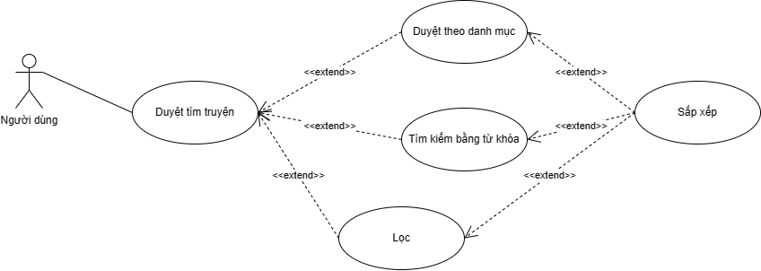
HÌNH 2.3. Sơ đồ usecase duyệt tìm truyện

Mã usecase | UC004 | Tên usecase | Duyệt tìm truyện
Tác nhân | Người dùng
Mô tả | Người dùng muốn duyệt truyện tranh theo các danh mục có sẵn, tìm kiếm bằng từ khóa hay lọc theo các tiêu chí có sẵn
Sự kiện kích hoạt | Người dùng chọn các chức năng duyệt tìm truyện
Tiền điều kiện | Đăng nhập vào hệ thống
Duyệt theo danh mục
Luồng sự kiện chính | STT | Thực hiện bởi | Hành động
Luồng sự kiện chính | 1 | Người dùng | Chọn một danh mục bất kì
Luồng sự kiện chính | 2 | Hệ thống | Hiện thị danh sách truyện tranh tương ứng với danh mục được yêu cầu
Luồng dữ liệu thay thế

Tìm kiếm bằng từ khóa
Luồng sự kiện chính | STT | Thực hiện bởi | Hành động
Luồng sự kiện chính | 1 | Người dùng | Chọn chức năng tìm kiếm
Luồng sự kiện chính | 2 | Người dùng | Nhập từ khóa cần tìm kiếm
Luồng sự kiện chính | 3 | Hệ thống | Hiển thị gợi ý nếu có
Luồng sự kiện chính | 4 | Người dùng | Nhấn nút tìm kiếm hoặc nhấn nút Enter hoặc chọn gợi ý nếu có
Luồng sự kiện chính | 5 | Hệ thống | Hiển thị danh sách truyện tranh phù hợp với từ khóa tìm kiếm
Luồng dữ liệu thay thế

Lọc
Luồng sự kiện chính | STT | Thực hiện bởi | Hành động
Luồng sự kiện chính | 1 | Người dùng | Chọn các tiêu chí theo mong muốn và chọn “Lọc”
Luồng sự kiện chính | 2 | Hệ thống | Hiện thị danh sách truyện tranh tương ứng với các tiêu chí được yêu cầu
Luồng dữ liệu thay thế

Sắp xếp
Luồng sự kiện chính | STT | Thực hiện bởi | Hành động
Luồng sự kiện chính | 1 | Người dùng | Chọn chức năng sắp xếp
Luồng sự kiện chính | 2 | Hệ thống | Hiện thị các tiêu chí sắp xếp
Luồng sự kiện chính | 3 | Người dùng | Chọn tiêu chí sắp xếp
Luồng sự kiện chính | 4 | Hệ thống | Hiện thị danh sách truyện đã sắp xếp theo tiêu chí được chọn
Luồng dữ liệu thay thế

Hậu điều kiện | Đối với chức năng tìm kiếm, sau tìm kiếm từ khóa sẽ được lưu vào lịch sử tìm kiếm, lịch sử tìm kiếm chỉ được lưu lại trên Local Storage của Trình duyệt
BẢNG 2.8. Usecase duyệt tìm truyện

Xem chi tiết truyện
Mã usecase | UC006-1 |  | Tên usecase |  | Xem chi tiết truyện
Tác nhân | Người dùng
Mô tả | Người dùng muốn xem thông tin chi tiết của một truyện
Sự kiện kích hoạt | Người dùng chọn một truyện trong danh sách truyện bất kì
Tiền điều kiện | Không
Luồng sự kiện chính | STT | Thực hiện bởi |  | Hành động
Luồng sự kiện chính | 1 | Người dùng |  | Người dùng chọn một truyện trong danh sách truyện bất kì
Luồng sự kiện chính | 2 | Hệ thống |  | Hiện thị giao diện thông tin chi tiết truyện
Luồng sự kiện thay thế
Hậu điều kiện | Không
BẢNG 2.9. Usecase xem chi tiết truyện

Yêu thích truyện
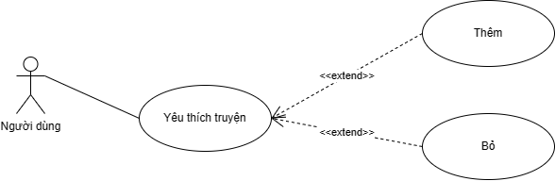
HÌNH 2.4. Sơ đồ usecase thích truyện

Mã usecase | UC006-2 | Tên usecase | Yêu thích truyện
Tác nhân | Người dùng
Mô tả | Người dùng muốn thêm một truyện vào danh sách yêu thích hoặc bỏ một truyện khỏi danh sách yêu thích
Sự kiện kích hoạt | Chọn chức năng yêu thích
Tiền điều kiện | Đăng nhập vào hệ thống
Thêm
Luồng sự kiện chính | STT | Thực hiện bởi | Hành động
Luồng sự kiện chính | 1 | Người dùng | Chọn chức năng yêu thích
Luồng sự kiện chính | 2 | Hệ thống | Thêm truyện vào danh sách yêu thích của người dùng
Luồng sự kiện thay thế

Bỏ
Luồng sự kiện chính | STT | Thực hiện bởi | Hành động
Luồng sự kiện chính | 1 | Người dùng | Chọn chức năng bỏ yêu thích
Luồng sự kiện chính | 2 | Hệ thống | Loại bỏ truyện khỏi danh sách yêu thích
Luồng sự kiện thay thế

Hậu điều kiện | Thông tin yêu thích được lưu lại
BẢNG 2.10. Usecase yêu thích truyện

Theo dõi truyện
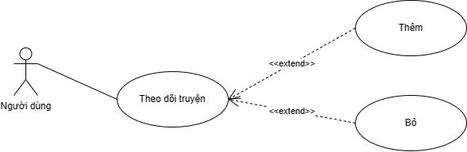
HÌNH 2.5. Sơ đồ usecase theo dõi truyện

Mã usecase | UC006-3 | Tên usecase | Theo dõi truyện
Tác nhân | Người dùng
Mô tả | Người dùng muốn thêm một truyện vào danh sách theo dõi
Sự kiện kích hoạt | Chọn chức năng theo dõi
Tiền điều kiện | Đăng nhập vào hệ thống
Thêm
Luồng sự kiện chính | STT | Thực hiện bởi | Hành động
Luồng sự kiện chính | 1 | Người dùng | Chọn chức năng theo dõi
Luồng sự kiện chính | 2 | Hệ thống | Thêm truyện vào danh sách theo dõi
Luồng sự kiện thay thế

Bỏ
Luồng sự kiện chính | STT | Thực hiện bởi | Hành động
Luồng sự kiện chính | 1 | Người dùng | Chọn chức năng bỏ theo dõi
Luồng sự kiện chính | 2 | Hệ thống | Bỏ truyện khỏi danh sách theo dõi
Luồng sự kiện thay thế

Hậu điều kiện | Thông tin theo dõi được lưu lại
BẢNG 2.11. Usecase theo dõi truyện

Đọc truyện
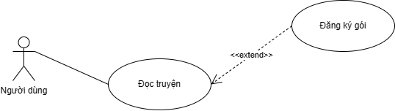
HÌNH 2.6. Sơ đồ usecase đọc truyện

Mã usecase | UC006-4 |  | Tên usecase |  | Đọc truyện
Tác nhân | Người dùng
Mô tả | Người dùng muốn đọc một chương truyện
Sự kiện kích hoạt | Người dùng nhấn chọn một chương bất kì trong danh sách truyện bất kì hoặc bất kì liên kết nào tới một chương
Tiền điều kiện | Đăng nhập vào hệ thống
Luồng sự kiện chính | STT | Thực hiện bởi |  | Hành động
Luồng sự kiện chính | 1 | Người dùng |  | Người dùng nhấn chọn một chương bất kì trong danh sách truyện bất kì hoặc bất kì liên kết nào tới một chương
Luồng sự kiện chính | 2 | Hệ thống |  | Hiển thị giao diện đọc truyện và nội dung của chương được yêu cầu
Luồng sự kiện thay thế | STT | Thực hiện bởi |  | Hành động
Luồng sự kiện thay thế | 2b | Hệ thống |  | Hiển thị thông báo cần có đăng ký gói để đọc chương được yêu cầu
 | 3b | Người dùng |  | Chọn thực hiện đăng ký gói theo UC007-1, sau đó chuyển đến bước 2 của Luồng sự kiện chính
Hậu điều kiện | Không
BẢNG 2.12. Usecase đọc truyện

Đánh giá truyện
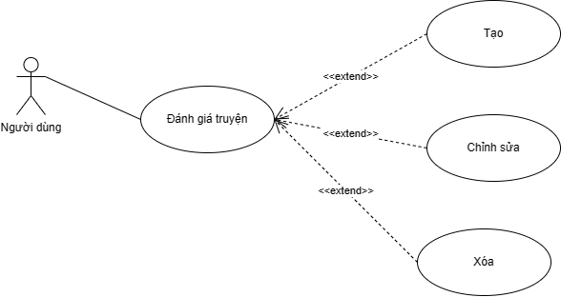
HÌNH 2.7. Sơ đồ usecase đánh giá truyện

Mã usecase | UC006-5 | Tên usecase | Đánh giá truyện
Tác nhân | Người dùng
Mô tả | Người dùng muốn tạo, chỉnh sửa, xóa đánh giá cho một truyện
Sự kiện kích hoạt | Người dùng chọn các chức năng đánh giá
Tiền điều kiện | Đăng nhập vào hệ thống
Tạo
Luồng sự kiện chính | STT | Thực hiện bởi | Hành động
Luồng sự kiện chính | 1 | Người dùng | Chọn chức năng đánh giá
Luồng sự kiện chính | 2 | Hệ thống | Hiển thị chức năng đánh giá
Luồng sự kiện chính | 3 | Người dùng | Nhập các trường nhập liệu trong hộp thoại theo *
Luồng sự kiện chính | 4 | Người dùng | Yêu cầu tạo đánh giá
Luồng sự kiện chính | 5 | Hệ thống | Kiểm tra sự hợp lệ của các trường nhập liệu
Luồng sự kiện chính | 6 | Hệ thống | Lưu lại đánh giá, đóng hộp thoại và cập nhật lại danh sách đánh giá
Luồng sự kiện thay thế | STT | Thực hiện bởi | Hành động
Luồng sự kiện thay thế | 5a | Hệ thống | Thông báo các trường nhập liệu không hợp lệ

Chỉnh sửa
Luồng sự kiện chính | STT | Thực hiện bởi | Hành động
Luồng sự kiện chính | 1 | Người dùng | Chọn chức năng đánh giá
Luồng sự kiện chính | 2 | Hệ thống | Hiển thị hộp thoại “Đánh giá” cùng với dữ liệu đánh giá của người dùng
Luồng sự kiện chính | 3 | Người dùng | Nhập các trường nhập liệu trong hộp thoại theo *
Luồng sự kiện chính | 4 | Người dùng | Yêu cầu cập nhật thông tin
Luồng sự kiện chính | 5 | Hệ thống | Kiểm tra sự hợp lệ của các trường nhập liệu
Luồng sự kiện chính | 6 | Hệ thống | Lưu lại đánh giá, đóng hợp thoại và cập nhật lại danh sách đánh giá
Luồng sự kiện thay thế | STT | Thực hiện bởi | Hành động
Luồng sự kiện thay thế | 5a | Hệ thống | Thông báo các trường nhập liệu không hợp lệ

Xóa
Luồng sự kiện chính | STT | Thực hiện bởi | Hành động
Luồng sự kiện chính | 1 | Người dùng | Chọn chức năng đánh giá
Luồng sự kiện chính | 2 | Hệ thống | Hiển thị hộp thoại “Đánh giá” cùng với dữ liệu đánh giá của người dùng
Luồng sự kiện chính | 4 | Người dùng | Yêu cầu xóa
Luồng sự kiện chính | 5 | Hệ thống | Xóa đánh giá, đóng hộp thoại và cập nhật lại danh sách đánh giá
Luồng sự kiện thay thế

Hậu điều kiện | Tạo, Chỉnh sửa: thông tin đánh giá được lưu lại  Xóa: đánh giá được xóa
BẢNG 2.13. Usecase đánh giá truyện
* Dữ liệu đầu vào gồm các trường dữ liệu sau:
STT | Trường dữ liệu | Mô tả | Bắt buộc | Điều kiện hợp lệ | Ví dụ
1 | Tiêu đề | Nhập liệu | Có | một chuỗi không trắng | hello
2 | Nội dung | Nhập liệu | Có | Một văn bản không trắng | hello  world
BẢNG 2.14. Bảng dữ liệu đầu vào cho chức năng Đánh giá

Đưa ra quan điểm cho các đánh giá
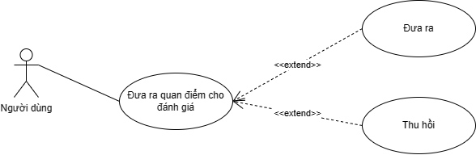
HÌNH 2.8. Sơ đồ usecase đưa ra quan điểm cho đánh giá

Mã usecase | UC006-5 | Tên usecase | Đưa ra quan điểm cho đánh giá
Tác nhân | Người dùng
Mô tả | Người dùng muốn đưa ra quan điểm hoặc thu hồi điểm của mình cho một đánh giá
Sự kiện kích hoạt | Người dùng nhấn chọn một trong các quan điểm có sẵn
Tiền điều kiện | Đăng nhập vào hệ thống
Đưa ra
Luồng sự kiện chính | STT | Thực hiện bởi | Hành động
Luồng sự kiện chính | 1 | Người dùng | Người dùng nhấn chọn một trong các quan điểm có sẵn
Luồng sự kiện chính | 2 | Hệ thống | Lưu lại quan điểm của người dùng và hiển thị quan điểm mà người dùng đã chọn
Luồng sự kiện thay thế

Thu hồi
Luồng sự kiện chính | STT | Thực hiện bởi | Hành động
Luồng sự kiện chính | 1 | Người dùng | Người dùng nhấn chọn một quan điểm đã đưa ra
Luồng sự kiện chính | 2 | Hệ thống | Xóa quan điểm của người dùng cho đánh giá và loại bỏ hiển thị quan điểm của người dùng
Luồng sự kiện thay thế

Hậu điều kiện | Đưa ra: Thông tin quan điểm được lưu lại  Thu hồi: Quan điểm được xóa
BẢNG 2.15. Usecase đưa ra quan điểm cho các đánh giá

Đăng ký gói
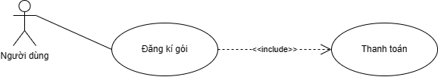
HÌNH 2.9. Sơ đồ usecase đăng ký gói

Mã usecase | UC007-1 |  | Tên usecase |  | Đăng ký gói
Tác nhân | Người dùng
Mô tả | Người dùng muốn đăng ký một gói
Sự kiện kích hoạt | Người dùng nhấn bất kì liên kết nào đến trang đăng ký gói
Tiền điều kiện | Người dùng không có gói nào đang hoạt động
Luồng sự kiện chính | STT | Thực hiện bởi |  | Hành động
Luồng sự kiện chính | 1 | Người dùng |  | Nhấn bất kì liên kết nào đến trang đăng ký gói
Luồng sự kiện chính | 2 | Hệ thống |  | Hiện thị giao diện đăng ký gói
Luồng sự kiện chính | 3 | Người dùng |  | Chọn gói mong muốn (người dùng không phải chọn phương thức thanh toán do mặc định hệ thống chỉ có một phương thức thanh toán duy nhất)
Luồng sự kiện chính | 4 | Người dùng |  | Thực hiện thanh toán theo UC007-2
Luồng sự kiện chính | 5 | Hệ thống |  | Đưa người dùng khỏi trang thanh toán nếu thanh toán thành công
Luồng sự kiện thay thế
Hậu điều kiện | Thông tin đăng kí gói được lưu trữ lại
BẢNG 2.16. Usecase đăng ký gói

Thanh toán
Mã usecase | UC007-2 |  | Tên usecase |  | Thanh toán
Tác nhân | Người dùng
Mô tả | Người dùng cần thanh toán khi đăng kí một gói
Sự kiện kích hoạt | Người dùng chọn các thông tin đăng kí gói cần thiết và có nhu cầu thanh toán
Tiền điều kiện | Người dùng phải chọn các thông tin đăng kí gói cần thiết
Luồng sự kiện chính | STT | Thực hiện bởi |  | Hành động
Luồng sự kiện chính | 1 | Người dùng |  | Nhập các thông tin được yêu cầu vào hộp thanh toán theo * và yêu cầu thanh toán
Luồng sự kiện chính | 2 | Hệ thống |  | Kiểm tra các thông tin được nhập
Luồng sự kiện chính | 3 | Hệ thống |  | Thực hiện thanh toán và thông báo thành công
Luồng sự kiện thay thế | STT | Thực hiện bởi |  | Hành động
Luồng sự kiện thay thế | 2b | Hệ thống |  | Thông báo các trường nhập liệu không hợp lệ
Luồng sự kiện thay thế | 3b | Hệ thống |  | Thông báo thanh toán không thành công
Hậu điều kiện | Thông tin thanh toán được lưu trữ lại
BẢNG 2.17. Usecase thanh toán
* Dữ liệu đầu vào gồm các trường dữ liệu sau:
STT | Trường dữ liệu | Mô tả | Bắt buộc | Điều kiện hợp lệ | Ví dụ
1 | Số thẻ | Nhập liệu | Có | Theo quy định của dịch vụ | 4242424242424242
2 | Ngày hết hạn | Nhập liệu | Có | Theo quy định của dịch vụ | 04/24
3 | Mã bảo mật | Nhập liệu | Có | Theo quy định của dịch vụ | 4242
BẢNG 2.18. Bảng dữ liệu đầu vào cho chức năng Thanh toán

Xem danh sách truyện yêu thích
Mã usecase | UC009-1 |  | Tên usecase |  | Xem danh sách truyện yêu thích
Tác nhân | Người dùng
Mô tả | Người dùng cần xem danh sách truyện yêu thích của mình
Sự kiện kích hoạt | Người dùng chọn chức năng xem danh sách yêu thích
Tiền điều kiện | Đăng nhập vào hệ thống
Luồng sự kiện chính | STT | Thực hiện bởi |  | Hành động
Luồng sự kiện chính | 1 | Người dùng |  | Chọn chức năng xem danh sách yêu thích
Luồng sự kiện chính | 2 | Hệ thống |  | Hiển thị danh sách truyện yêu thích
Luồng sự kiện thay thế
Hậu điều kiện | Không
BẢNG 2.19. Usecase xem danh sách truyện yêu thích

Xem danh sách truyện theo dõi
Mã usecase | UC009-2 |  | Tên usecase |  | Xem danh sách truyện theo dõi
Tác nhân | Người dùng
Mô tả | Người dùng cần xem danh sách truyện theo dõi của mình
Sự kiện kích hoạt | Người dùng chọn chức năng xem danh sách theo dõi
Tiền điều kiện | Đăng nhập vào hệ thống
Luồng sự kiện chính | STT | Thực hiện bởi |  | Hành động
Luồng sự kiện chính | 1 | Người dùng |  | Chọn chức năng xem danh sách theo dõi
Luồng sự kiện chính | 2 | Hệ thống |  | Hiển thị danh sách truyện theo dõi
Luồng sự kiện thay thế
Hậu điều kiện | Không
BẢNG 2.20. Usecase xem danh sách truyện theo dõi

Xem lịch sử đăng ký gói
Mã usecase | UC009-3 |  | Tên usecase |  | Xem lịch sử đăng ký gói
Tác nhân | Người dùng
Mô tả | Người dùng muốn xem lịch sử đăng ký gói
Sự kiện kích hoạt | Người dùng chọn chức năng xem lịch sử gói
Tiền điều kiện | Đăng nhập vào hệ thống
Luồng sự kiện chính | STT | Thực hiện bởi |  | Hành động
Luồng sự kiện chính | 1 | Người dùng |  | Chọn chức năng xem lịch sử gói
Luồng sự kiện chính | 2 | Hệ thống |  | Hiển thị danh sách lịch sử đăng ký gói
Luồng sự kiện thay thế
Hậu điều kiện | Không
BẢNG 2.21. Usecase xem lịch sử đăng ký gói

Xem các thông báo
Mã usecase | UC009-4 |  | Tên usecase |  | Xem các thông báo
Tác nhân | Người dùng
Mô tả | Người dùng muốn xem các thông báo
Sự kiện kích hoạt | Người dùng chọn chức năng xem danh sách thông báo
Tiền điều kiện | Đăng nhập vào hệ thống
Luồng sự kiện chính | STT | Thực hiện bởi |  | Hành động
Luồng sự kiện chính | 1 | Người dùng |  | Chọn chức năng xem danh sách thông báo
Luồng sự kiện chính | 2 | Hệ thống |  | Hiển thị danh sách thông báo
Luồng sự kiện thay thế
Hậu điều kiện | Không
BẢNG 2.22. Usecase xem các thông báo

Gửi phản hồi
Mã usecase | UC010 |  | Tên usecase |  | Gửi phản hồi
Tác nhân | Người dùng
Mô tả | Người dùng muốn gửi phản hồi
Sự kiện kích hoạt | Chọn chức năng gửi phản hồi
Tiền điều kiện | Đăng nhập vào hệ thống
Luồng sự kiện chính | STT | Thực hiện bởi |  | Hành động
Luồng sự kiện chính | 1 | Người dùng |  | Chọn chức năng gửi phản hồi
Luồng sự kiện chính | 2 | Hệ thống |  | Hiển thị giao diện “Gửi phản hồi”
Luồng sự kiện chính | 3 | Người dùng |  | Nhập các trường nhập liệu được yêu cầu theo * và nhấn nút “Gửi”
Luồng sự kiện chính | 4 | Hệ thống |  | Kiểm tra tính hợp lệ của các trường nhập liệu
Luồng sự kiện chính | 5 | Người dùng |  | Lưu lại phản hồi và thông báo thành công
Luồng sự kiện thay thế | STT | Thực hiện bởi |  | Hành động
Luồng sự kiện thay thế | 4b | Hệ thống |  | Thông báo các trường nhập liệu không hợp lệ
Hậu điều kiện | Phản hồi được lưu lại
BẢNG 2.23. Usecase gửi phản hồi
* Dữ liệu đầu vào gồm các trường dữ liệu sau:
STT | Trường dữ liệu | Mô tả | Bắt buộc | Điều kiện hợp lệ | Ví dụ
1 | Tiêu đề | Nhập liệu | Có | Không trắng | Xin chào
2 | Nội dung | Nhập liệu | Có | Không trắng | Thế giới
BẢNG 2.24. Bảng dữ liệu đầu vào cho chức năng Gửi phản hồi

Quản lý hồ sơ cá nhân
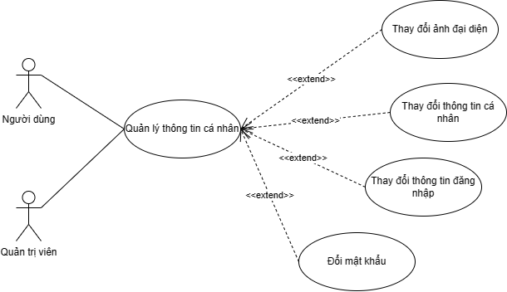
HÌNH 2.10. Sơ đồ usecase quản lý hồ sơ cá nhân

Mã usecase | UC011 | Tên usecase | Quản lý hồ sơ cá nhân
Tác nhân | Người dùng, Quản trị viên
Mô tả | Tác nhân muốn thay đổi thông tin cá nhân, tài khoản, đổi mật khẩu
Sự kiện kích hoạt | Tác nhân chọn chức năng quản lý hồ sơ cá nhân
Tiền điều kiện | Đăng nhập vào hệ thống
Thay đổi ảnh đại diện
Luồng sự kiện chính | STT | Thực hiện bởi | Hành động
Luồng sự kiện chính | 1 | Tác nhân | Chọn chức năng quản lý hồ sơ các nhân
Luồng sự kiện chính | 2 | Hệ thống | Hiển thị giao diện “Hồ sơ”
Luồng sự kiện chính | 3 | Tác nhân | Chọn chức năng thay đổi ảnh đại diện
Luồng sự kiện chính | 4 | Hệ thống | Mở cửa sổ duyệt chọn tệp
Luồng sự kiện chính | 5 | Tác nhân | Chọn ảnh và nhấn nút “Chọn” hoặc nhấp đúp vào tệp ảnh mong muốn
Luồng sự kiện chính | 6 | Hệ thống | Tải ảnh xem trước
Luồng sự kiện chính | 7 | Tác nhân | Thay đổi vị trí ảnh cho phù hợp với nhu cầu theo tỉ lệ được yêu cầu và yêu cầu cập nhật
Luồng sự kiện chính | 8 | Hê thống | Lưu lại ảnh và thông báo thành công
Luồng dữ liệu thay thế | STT | Thực hiện bởi | Hành động
Luồng dữ liệu thay thế | 8a | Hệ thống | Thông báo cập nhật không thành công

Thay đổi thông tin cá nhân
Luồng sự kiện chính | STT | Thực hiện bởi | Hành động
Luồng sự kiện chính | 1 | Tác nhân | Chọn chức năng quản lý hồ sơ cá nhân
Luồng sự kiện chính | 2 | Hệ thống | Hiển thị giao diện “Hồ sơ”
Luồng sự kiện chính | 3 | Người dùng | Nhập các trường nhập liệu được yêu cầu ở phần “Thông tin cá nhân” theo *, sau đó yêu cầu cập nhật
Luồng sự kiện chính | 4 | Hệ thống | Kiểm tra tính hợp lệ của các trường dữ liệu
Luồng sự kiện chính | 5 | Hệ thống | Lưu lại thông tin và thông báo thành công
Luồng dữ liệu thay thế | STT | Thực hiện bởi | Hành động
Luồng dữ liệu thay thế | 4a | Hệ thống | Thông báo trường nhập liệu không hợp lệ

Thay đổi thông tin đăng nhập
Luồng sự kiện chính | STT | Thực hiện bởi | Hành động
Luồng sự kiện chính | 1 | Tác nhân | Chọn chức năng quản lý hồ sơ cá nhân
Luồng sự kiện chính | 2 | Hệ thống | Hiển thị giao diện “Hồ sơ”
Luồng sự kiện chính | 3 | Tác nhân | Nhập các trường nhập liệu được yêu cầu ở phần “Thông tin đăng nhập” theo **, sau đó yêu cầu cập nhật
Luồng sự kiện chính | 4 | Hệ thống | Kiểm mật khẩu có được nhập và kiểm tra mật khẩu và mật khẩu nhập có khớp nhau không
Luồng sự kiện chính | 5 | Hệ thống | Kiểm tra tính hợp lệ của mật khẩu xác nhận
Luồng sự kiện chính | 6 | Hệ thống | Lưu lại thông tin và thông báo thành công
Luồng dữ liệu thay thế | STT | Thực hiện bởi | Hành động
Luồng dữ liệu thay thế | 4a | Hệ thống | Thông báo phải nhập mật khẩu hoặc thông báo mật khẩu và mật khẩu nhập lại phải khớp nhau
Luồng dữ liệu thay thế | 5a | Hệ thống | Thông báo mật khẩu không chính xác

Đổi mật khẩu
Luồng sự kiện chính | STT | Thực hiện bởi | Hành động
Luồng sự kiện chính | 1 | Tác nhân | Chọn chức năng quản lý hồ sơ cá nhân
Luồng sự kiện chính | 2 | Hệ thống | Hiển thị giao diện “Hồ sơ”
Luồng sự kiện chính | 3 | Tác nhân | Nhập các trường nhập liệu được yêu cầu ở phần “Đổi mật khẩu” theo ***, sau đó nhấn nút “Cập nhật”
Luồng sự kiện chính | 4 | Hệ thống | Kiểm tra tính hợp lệ của mật khẩu xác nhận
Luồng sự kiện chính | 5 | Hệ thống | Kiểm tra tính hợp lệ của các trường thông tin
Luồng sự kiện chính | 6 | Hệ thống | Lưu lại thông tin và thông báo thành công
Luồng dữ liệu thay thế | STT | Thực hiện bởi | Hành động
Luồng dữ liệu thay thế | 4a | Hệ thống | Thông báo mật khẩu không chính xác
Luồng dữ liệu thay thế | 5a | Hệ thống | Thống báo trường nhập liệu không hợp lệ

Hậu điều kiện | Các thông tin được cập nhật
BẢNG 2.25. Usecase quản lý thông tin cá nhân
* Dữ liệu đầu vào gồm các trường dữ liệu sau:
STT | Trường dữ liệu | Mô tả | Bắt buộc | Điều kiện hợp lệ | Ví dụ
1 | Họ | Nhập liệu | Không | Không để trắng | heloo
2 | Tên | Nhập liệu | Không | Không để trắng | world
3 | Sinh nhật | Lựa chọn | Có | Không quá điểm hiện tại
BẢNG 2.26. Bảng dữ liệu đầu vào cho chức năng Cập nhật thông tin cá nhân
** Dữ liệu đầu vào gồm các trường dữ liệu sau:
STT | Trường dữ liệu | Mô tả | Bắt buộc | Điều kiện hợp lệ | Ví dụ
1 | Tên đăng nhập | Nhập liệu | Có | Gồm kí tự số và chữ cái, dấu gạch ngang và gạch dưới | heloo
2 | Email | Nhập liệu | Có | Đúng định dang | helo@mail.com
3 | Mật khẩu hiện tại | Nhập liệu | Có | Đúng với mật khẩu hiện tại | 123456
BẢNG 2.27. Bảng dữ liệu đầu vào cho chức năng Cập nhật thông tin đăng nhập
*** Dữ liệu đầu vào gồm các trường dữ liệu sau:
STT | Trường dữ liệu | Mô tả | Bắt buộc | Điều kiện hợp lệ | Ví dụ
1 | Mật khẩu mới | Nhập liệu | Có | Ít nhất một kí tự | 123456
2 | Mật khẩu mới nhập lại | Nhập liệu | Có | Khớp với mật khẩu mới | 123456
3 | Mật khẩu hiện tại | Nhập liệu | Có | Đúng với mật khẩu hiện tại | 123456
BẢNG 2.28. Bảng dữ liệu đầu vào cho chức năng Đổi mật khẩu

Quản lý thể loại
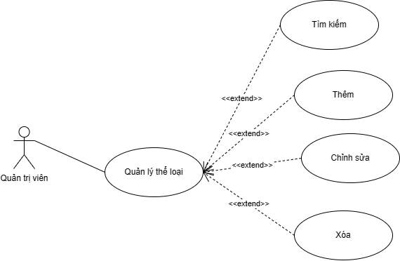
HÌNH 2.11. Sơ đồ usecase quản lý thể loại

Mã usecase | UC012 | Tên usecase | Quản lý thể loại
Tác nhân | Quản trị viên
Mô tả | Thực hiện các tác vụ tìm kiếm, thêm, sửa, xóa thể loại
Sự kiện kích hoạt | Quản trị viên chọn chức năng Quản lý thể loại
Tiền điều kiện | Đăng nhập vào hệ thống
Tìm kiếm
Luồng sự kiện chính | STT | Thực hiện bởi | Hành động
Luồng sự kiện chính | 1 | Quản trị viên | Chọn chức năng tìm kiếm
Luồng sự kiện chính | 2 | Quản trị viên | Gõ từ khóa vào ô tìm kiếm
Luồng sự kiện chính | 3 | Hệ thống | Hiển thị danh sách thể loại phù hợp
Luồng dữ liệu thay thế

Thêm
Luồng sự kiện chính | STT | Thực hiện bởi | Hành động
Luồng sự kiện chính | 1 | Quản trị viên | Chọn chức năng thêm
Luồng sự kiện chính | 2 | Hệ thống | Hiển thị hộp thoại thêm mới thể loại
Luồng sự kiện chính | 3 | Quản trị viên | Nhập các thông tin yêu cầu theo * và yêu cầu tạo
Luồng sự kiện chính | 4 | Hệ thống | Kiểm tra các trường nhập liệu
Luồng sự kiện chính | 5 | Hệ thống | Thêm mới thông tin thể loại và thông báo thành công
Luồng dữ liệu thay thế | STT | Thực hiện bởi | Hành động
Luồng dữ liệu thay thế | 4b | Hệ thống | Thông báo trường nhập liệu không hợp lệ

Sửa
Luồng sự kiện chính | STT | Thực hiện bởi | Hành động
Luồng sự kiện chính | 1 | Quản trị viên | Yêu cầu chức năng sửa thể loại
Luồng sự kiện chính | 2 | Hệ thống | Hiện thi chức năng sửa thể loại
Luồng sự kiện chính | 3 | Quản trị viên | Nhập các thông tin yêu cầu thể loại theo * và yêu cầu sửa
Luồng sự kiện chính | 4 | Hệ thống | Kiểm tra các trường nhập liệu
Luồng sự kiện chính | 5 | Hệ thống | Cập nhật thông tin thể loại
Luồng dữ liệu thay thế | STT | Thực hiện bởi | Hành động
Luồng dữ liệu thay thế | 4b | Hệ thống | Thông báo trường nhập liệu không hợp lệ

Xóa
Luồng sự kiện chính | STT | Thực hiện bởi | Hành động
Luồng sự kiện chính | 1 | Quản trị viên | Yêu cầu chức năng xóa thể loại
Luồng sự kiện chính | 2 | Hệ thống | Hiển thị thông báo xác nhận
Luồng sự kiện chính | 3 | Quản trị viên | Xác nhận xóa
Luồng sự kiện chính | 4 | Hệ thống | Xóa và thông báo thành công
Luồng dữ liệu thay thế

Hậu điều kiện | Thông tin giao dịch được lưu trữ lại
BẢNG 2.29. Đặc tả chức năng Quản lý thể loại
* Dữ liệu đầu vào gồm các trường dữ liệu sau:
STT | Trường dữ liệu | Mô tả | Bắt buộc | Điều kiện hợp lệ | Ví dụ
1 | Tên | Nhập liệu | Có | Không trắng và không trùng với tên đã có | Hành động
2 | Nội dung | Nhập liệu | Không |  | Hành động
BẢNG 2.30. Bảng dữ liệu đầu vào cho chức năng Quản lý thể loại

Quản lý tác giả
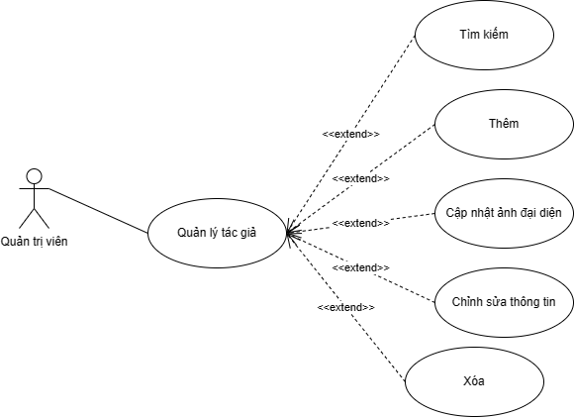
HÌNH 2.12. Sơ dồ usecase quản lý tác giả

Mã usecase | UC020 | Tên usecase | Quản lý tác giả
Tác nhân | Quản trị viên
Mô tả | Thực hiện các tác vụ như tìm kiếm, thêm, sửa, xóa, tác giả
Sự kiện kích hoạt | Chọn chức năng Quản lý tác giả
Tiền điều kiện | Đăng nhập vào hệ thống
Tìm kiếm
Luồng sự kiện chính | STT | Thực hiện bởi | Hành động
Luồng sự kiện chính | 1 | Quản trị viên | Chọn chức năng tìm kiếm
Luồng sự kiện chính | 2 | Quản trị viên | Gõ từ khóa vào ô tìm kiếm
Luồng sự kiện chính | 3 | Hệ thống | Hiển thị danh sách tác giả phù hợp
Luồng dữ liệu thay thế

Thêm
Luồng sự kiện chính | STT | Thực hiện bởi | Hành động
Luồng sự kiện chính | 1 | Quản trị viên | Yêu cầu chức năng thêm tác giả
Luồng sự kiện chính | 2 | Hệ thống | Hiển thị hộp thoại thêm mới tác giả
Luồng sự kiện chính | 3 | Quản trị viên | Nhập các thông tin yêu cầu theo * và yêu cầu tạo
Luồng sự kiện chính | 4 | Hệ thống | Kiểm tra các trường nhập liệu
Luồng sự kiện chính | 5 | Hệ thống | Thêm mới thông tin tác giả và thông báo thành công
Luồng dữ liệu thay thế | STT | Thực hiện bởi | Hành động
Luồng dữ liệu thay thế | 4b | Hệ thống | Thông báo trường nhập liệu không hợp lệ

Thay đổi ảnh đại diện
Luồng sự kiện chính | STT | Thực hiện bởi | Hành động
Luồng sự kiện chính | 1 | Tác nhân | Chọn chức năng thay đổi ảnh đại diện
Luồng sự kiện chính | 2 | Hệ thống | Mở cửa sổ duyệt chọn tệp
Luồng sự kiện chính | 3 | Người dùng | Chọn ảnh và nhấn nút “Chọn” hoặc nhấp đúp vào tệp ảnh mong muốn
Luồng sự kiện chính | 4 | Hệ thống | Tải ảnh xem trước
Luồng sự kiện chính | 5 | Người dùng | Thay đổi vị trí ảnh cho phù hợp với nhu cầu theo tỉ lệ được yêu cầu và nhấn nút “Cập nhật”
Luồng sự kiện chính | 6 | Hê thống | Lưu lại ảnh và thông báo thành công
Luồng dữ liệu thay thế | STT | Thực hiện bởi | Hành động
Luồng dữ liệu thay thế | 6a | Hệ thống | Thông báo cập nhật không thành công

Sửa
Luồng sự kiện chính | STT | Thực hiện bởi | Hành động
Luồng sự kiện chính | 1 | Quản trị viên | Trong trang chi tiết tác giả, người dùng chỉnh sửa các thông tin cần thiết ở ở khu vực “Thông tin” theo ** và sau đó nhấn nút “Cập nhật”
Luồng sự kiện chính | 2 | Hệ thống | Kiểm tra tính hợp lệ của các trường nhập liệu
Luồng sự kiện chính | 3 | Hệ thống | Cập nhật thông tin tác giả và thông báo thành công
Luồng dữ liệu thay thế | STT | Thực hiện bởi | Hành động
Luồng dữ liệu thay thế | 2b | Hệ thống | Thông báo các trường nhập liệu không hợp lệ

Xóa
Luồng sự kiện chính | STT | Thực hiện bởi | Hành động
Luồng sự kiện chính | 1 | Quản trị viên | Chọn chức năng xóa
Luồng sự kiện chính | 2 | Hệ thống | Hiển thị thông báo xác nhận
Luồng sự kiện chính | 3 | Quản trị viên | Xác nhận xóa
Luồng sự kiện chính | 4 | Hệ thống | Xóa và thông báo thành công
Luồng dữ liệu thay thế | STT | Thực hiện bởi | Hành động
Luồng dữ liệu thay thế | 4a | Hệ thống | Thông báo lỗi nếu xóa không thành công

Hậu điều kiện | Các thông tin do thao tác tạo, cập nhật được lưu trữ lại. Đối với thao tác xóa thông tin bị xóa khỏi hệ thống.
BẢNG 2.31. Đặc tả chức năng Quản lý tác giả
* Dữ liệu đầu vào gồm các trường dữ liệu sau:
STT | Trường dữ liệu | Mô tả | Bắt buộc | Điều kiện hợp lệ | Ví dụ
1 | Họ | Nhập liệu | Có | Không trắng | Nhật
2 | Tên | Nhập liệu | Có | Không trăng | Hạ
3 | Sinh nhật | Lựa chọn | Có | Không quá thời điểm hiện tại
BẢNG 2.32. Bảng dữ liệu đầu vào cho chức năng Thêm tác giả
** Dữ liệu đầu vào gồm các trường dữ liệu sau:
STT | Trường dữ liệu | Mô tả | Bắt buộc | Điều kiện hợp lệ | Ví dụ
1 | Họ | Nhập liệu | Có | Không trắng | Nhật
2 | Tên | Nhập liệu | Có | Không trăng | Hạ
3 | Sinh nhật | Lựa chọn | Có | Không quá thời điểm hiện tại
4 | Giới thiệu | Nhập liệu | Không |  | Giới thiệu
BẢNG 2.33. Bảng dữ liệu đầu vào cho chức năng Cập nhật thông tin tác giả

Quản lý truyện tranh
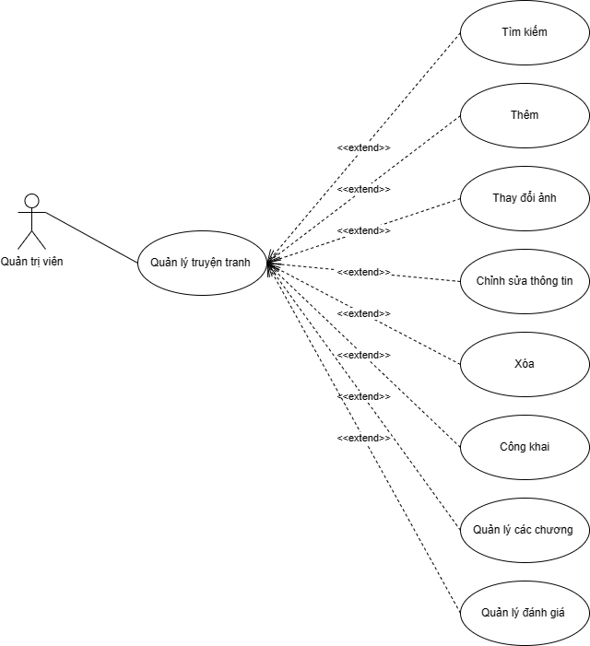
HÌNH 2.13. Sơ đồ usecase quản lý truyện tranh

Mã usecase | UC021 | Tên usecase | Quản lý truyện tranh
Tác nhân | Quản trị viên
Mô tả | Thực hiện các tác vụ quản lý truyện tranh
Sự kiện kích hoạt | Chọn chức năng Quản lý truyện tranh
Tiền điều kiện | Đăng nhập vào hệ thống
Tìm kiếm
Luồng sự kiện chính | STT | Thực hiện bởi | Hành động
Luồng sự kiện chính | 1 | Quản trị viên | Chọn chức năng tìm kiếm
Luồng sự kiện chính | 2 | Quản trị viên | Gõ từ khóa vào ô tìm kiếm
Luồng sự kiện chính | 3 | Hệ thống | Hiển thị danh sách truyện tranh phù hợp
Luồng dữ liệu thay thế

Thêm
Luồng sự kiện chính | STT | Thực hiện bởi | Hành động
Luồng sự kiện chính | 1 | Quản trị viên | Chọn chức năng thêm
Luồng sự kiện chính | 2 | Hệ thống | Hiển thị hộp thoại thêm
Luồng sự kiện chính | 3 | Quản trị viên | Nhập các trường nhập liệu được yêu cầu theo * và nhấn nút “Tạo”
Luồng sự kiện chính | 4 | Hệ thống | Kiểm tra tính đúng đắn các trường nhập liệu
Luồng sự kiện chính | 5 | Hệ thống | Lưu lại và thông báo thành công
Luồng dữ liệu thay thế | STT | Thực hiện bởi | Hành động
Luồng dữ liệu thay thế | 4b | Hệ thống | Thông báo trường nhập liệu không hợp lệ

Cập nhật ảnh
Luồng sự kiện chính | STT | Thực hiện bởi | Hành động
Luồng sự kiện chính | 1 | Quản trị viên | Trong trang chi tiết truyện, nhấn nút “Thay đổi” ở mục Ảnh
Luồng sự kiện chính | 2 | Hệ thống | Hiển thị hộp thoại để chọn ảnh
Luồng sự kiện chính | 3 | Quản trị viên | Chọn ảnh
Luồng sự kiện chính | 4 | Hệ thống | Tải hình ảnh lên xem trước
Luồng sự kiện chính | 5 | Quản trị viên | Chỉnh sửa ảnh cho phù hợp với kích thước có tỉ 3:4 và yêu cầu cập nhật
Luồng sự kiện chính | 6 | Hệ thống | Cập nhật ảnh và thông báo thành công
Luồng dữ liệu thay thế | STT | Thực hiện bởi | Hành động
Luồng dữ liệu thay thế | 6a | Hệ thống | Thông báo cập nhật không thành công

Cập nhật thông tin truyện
Luồng sự kiện chính | STT | Thực hiện bởi | Hành động
Luồng sự kiện chính | 1 | Quản trị viên | Trong trang chi tiết truyện, nhập hoặc chọn các thông tin cần thiết ở mục “Thông tin” theo ** và nhấn nút “Cập nhật”
Luồng sự kiện chính | 2 | Hệ thống | Kiểm tra tính hợp lệ của các thông tin
Luồng sự kiện chính | 3 | Hệ thống | Cập nhật và thông báo thành công
Luồng dữ liệu thay thế | STT | Thực hiện bởi | Hành động
Luồng dữ liệu thay thế | 4a | Hệ thống | Thông báo thông tin không hợp lệ

Công khai truyện
Luồng sự kiện chính | STT | Thực hiện bởi | Hành động
Luồng sự kiện chính | 1 | Quản trị viên | Trong trang chi tiết truyện, nhấn nút “Công khai”
Luồng sự kiện chính | 2 | Hệ thống | Cập nhật, đổi trạng thái nút “Công khai” sang trạng thái “có thể ẩn” hoặc “có thể công khai” tùy thuộc vào trạng thái trước đó và thông báo thành công
Luồng dữ liệu thay thế

Xóa
Luồng sự kiện chính | STT | Thực hiện bởi | Hành động
Luồng sự kiện chính | 1 | Quản trị viên | Trong trang chi tiết truyện, nhấn nút “Xóa”
Luồng sự kiện chính | 2 | Hệ thống | Hiển thị thông báo xác nhận
Luồng sự kiện chính | 3 | Quản trị viên | Xác nhận xóa
Luồng sự kiện chính | 4 | Hệ thống | Xóa và thông báo thành công
Luồng dữ liệu thay thế

Hậu điều kiện | Đối với thao tác thêm, sửa: thông tin được lưu lại  Đối với thao tác xóa: thông tin được xóa  Riêng đối với thao tác công khai: nếu là trạng thái “công khai” thì truyện sẽ được hiển thị trên ứng dụng dành cho người dùng, còn ở trạng thái “ẩn” thì truyện sẽ được ẩn đi trên ứng dụng dành cho người dùng
BẢNG 2.34. Đặc tả chức năng Quản lý truyện tranh
* Dữ liệu đầu vào gồm các trường dữ liệu sau:
STT | Trường dữ liệu | Mô tả | Bắt buộc | Điều kiện hợp lệ | Ví dụ
1 | Tên |  | Có | Không trắng | Mùa hạ
BẢNG 2.35. Bảng dữ liệu đầu vào cho chức năng Thêm truyện
* Dữ liệu đầu vào gồm các trường dữ liệu sau:
STT | Trường dữ liệu | Mô tả | Bắt buộc | Điều kiện hợp lệ | Ví dụ
1 | Tên | Nhập liệu | Có | Không trắng | Mùa hạ
2 | Tên khác | Nhập liệu | Không |  | Mùa hạ
3 | Trạng thái | Lựa chọn | Có
4 | Thể loại | Lựa chọn | Không
5 | Tác giả | Lựa chọn | Không
6 | Thời điểm phát hành | Lựa chọn | Không
7 | Mô tả | Nhập liệu | Không |  | Mùa hạ
BẢNG 2.36. Bảng dữ liệu đầu vào cho chức năng Cập nhật thông tin truyện

Quản lý chương truyện
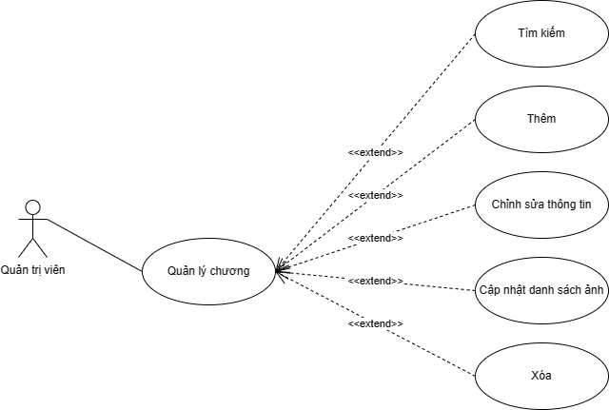
HÌNH 2.14. Sơ đồ usecase quản lý chương truyện

Mã usecase | UC022 | Tên usecase | Quản lý chương truyện
Tác nhân | Quản trị viên
Mô tả | Thực hiện các tác vụ “Thêm”, “Sửa thông tin”, “Cập nhật danh sách ảnh”, “Xóa” đánh giá
Sự kiện kích hoạt | Người dùng nhấn “Thêm” ở mục Các chương. Người dùng nhấn chọn xem chi tiết của một chương truyện. Người dùng nhấn nút “Danh sách ảnh”. Người dùng nhấn nút “Xóa”
Tiền điều kiện | Đăng nhập vào hệ thống
Tìm kiếm
Luồng sự kiện chính | STT | Thực hiện bởi | Hành động
Luồng sự kiện chính | 1 | Quản trị viên | Chọn chức năng tìm kiếm
Luồng sự kiện chính | 2 | Quản trị viên | Gõ từ khóa vào ô tìm kiếm
Luồng sự kiện chính | 3 | Hệ thống | Hiển thị danh sách thể loại phù hợp
Luồng dữ liệu thay thế

Thêm
Luồng sự kiện chính | STT | Thực hiện bởi | Hành động
Luồng sự kiện chính | 1 | Quản trị viên | Người dùng yêu cầu chức năng Thêm chương
Luồng sự kiện chính | 2 | Hệ thống | Hiện thị hộp thoại thêm chương
Luồng sự kiện chính | 3 | Người dùng | Nhập liệu các trường, chọn các lựa chọn theo * và nhấn nút Tạo
Luồng sự kiện chính | 4 | Hệ thống | Kiểm tra các trường nhập liệu
Luồng sự kiện chính | 5 | Hệ thống | Tạo một chương mới và thông báo thành công
Luồng dữ liệu thay thế | STT | Thực hiện bởi | Hành động
Luồng dữ liệu thay thế | 4a | Hệ thống | Thông báo lỗi khi có trường không hợp lệ

Sửa
Luồng sự kiện chính | STT | Thực hiện bởi | Hành động
Luồng sự kiện chính | 1 | Quản trị viên | Nhấn nút “Chỉnh sửa”
Luồng sự kiện chính | 2 | Hệ thống | Hiển thị hộp thoại
Luồng sự kiện chính | 3 | Quản trị viên | Chỉnh sửa thông tin mong muốn theo * và nhấn Cập nhật
Luồng sự kiện chính | 4 | Hệ thống | Kiểm tra thông tin
Luồng sự kiện chính | 5 | Hệ thống | Cập nhật thông tin và thông báo thành công
Luồng dữ liệu thay thế | STT | Thực hiện bởi | Hành động
Luồng dữ liệu thay thế | 4a | Hệ thống | Thông báo lỗi khi có thông tin không hợp lệ

Cập nhật danh sách ảnh
Luồng sự kiện chính | STT | Thực hiện bởi | Hành động
Luồng sự kiện chính | 1 | Quản trị viên | Chọn chức năng cập nhật danh sách ảnh của chương
Luồng sự kiện chính | 2 | Hệ thống | Hiện thị hộp thoại
Luồng sự kiện chính | 3 | Quản trị viên | Nhấn nút thêm
Luồng sự kiện chính | 4 | Hệ thống | Hiện thị hộp thoại chọn ảnh
Luồng sự kiện chính | 5 | Quản trị viên | Chọn ảnh và nhấn nút chọn
Luồng sự kiện chính | 6 | Hệ thống | Tải ảnh lên
Luồng sự kiện chính | 7 | Quản trị viên | Nhấn nút Cập nhật
Luồng sự kiện chính | 8 | Hệ thống | Cập nhật ảnh và thông báo thành công
Luồng dữ liệu thay thế | STT | Thực hiện bởi | Hành động
Luồng dữ liệu thay thế | 8a | Hệ thống | Thông báo lỗi cập nhật không thành công

Xóa
Luồng sự kiện chính | STT | Thực hiện bởi | Hành động
Luồng sự kiện chính | 1 | Quản trị viên | Chọn chức năng xóa
Luồng sự kiện chính | 2 | Hệ thống | Hiển thị hộp thoại xác nhận
Luồng sự kiện chính | 3 | Quản trị viên | Xác nhận
Luồng sự kiện chính | 4 | Hệ thống | Xóa chương và thông báo thành công
Luồng dữ liệu thay thế | STT | Thực hiện bởi | Hành động
Luồng dữ liệu thay thế | 4a | Hệ thống | Thông báo cập nhật không thành công

Hậu điều kiện | Tác vụ “Xóa”: xóa chương khỏi danh sách đánh giá
BẢNG 2.37. Đặc tả chức năng Quản lý chương truyện
* Dữ liệu đầu vào gồm các trường dữ liệu sau:
STT | Trường dữ liệu | Mô tả | Bắt buộc | Điều kiện hợp lệ | Ví dụ
1 | Tên | Nhập liệu | Có | Không trắng | Chương 1
2 | Miễn phí | Lựa chọn (Miễn phí hoặc tính phí) | Có
BẢNG 2.38. Bảng dữ liệu đầu vào cho chức năng Thêm chương

Quản lý đánh giá
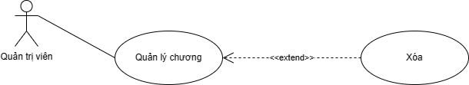
HÌNH 2.15. Sơ đồ usecase quản lý đánh giá

Mã usecase | UC022 | Tên usecase | Quản lý đánh giá
Tác nhân | Quản trị viên
Mô tả | Quản trị viên muốn quản lý đánh giá của người dùng
Sự kiện kích hoạt | Người dùng nhấn “Tab” “Đánh giá
Tiền điều kiện | Đăng nhập vào hệ thống
Xóa
Luồng sự kiện chính | STT | Thực hiện bởi | Hành động
Luồng sự kiện chính | 1 | Quản trị viên | Chọn chức năng xóa
Luồng sự kiện chính | 2 | Hệ thống | Hiển thị thông báo xác nhận
Luồng sự kiện chính | 3 | Quản trị viên | Xác nhận
Luồng sự kiện chính | 4 | Hệ thống | Xóa đánh giá và thông báo thành công
Luồng dữ liệu thay thế

Hậu điều kiện | Tác vụ “Xóa”: xóa đánh giá khỏi danh sách đánh giá

Quản lý người dùng
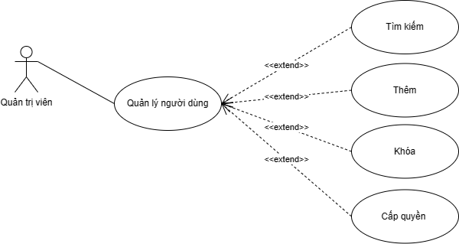
HÌNH 2.16. Sơ đồ quản lý người dùng

Mã usecase | UC023 | Tên usecase | Quản lý người dùng
Tác nhân | Quản trị viên
Mô tả | Quản trị viên muốn quản lý người dùng
Sự kiện kích hoạt | Nhấn nút “Tạo”, “Xóa”, “Cập nhật”, “Tìm kiếm”
Tiền điều kiện | Đăng nhập vào hệ thống
Tìm kiếm
Luồng sự kiện chính | STT | Thực hiện bởi | Hành động
Luồng sự kiện chính | 1 | Quản trị viên | Chọn chức năng tìm kiếm
Luồng sự kiện chính | 2 | Quản trị viên | Gõ từ khóa vào ô tìm kiếm
Luồng sự kiện chính | 3 | Hệ thống | Hiển thị danh sách người dùng phù hợp
Luồng dữ liệu thay thế

Thêm
Luồng sự kiện chính | STT | Thực hiện bởi | Hành động
Luồng sự kiện chính | 1 | Quản trị viên | Chọn chức năng Thêm
Luồng sự kiện chính | 2 | Hệ thống | Hiển thị hộp thoại thêm người dùng
Luồng sự kiện chính | 3 | Quản trị viên | Nhập các thông tin yêu cầu theo * và nhấn nút tạo
Luồng sự kiện chính | 4 | Hệ thống | Kiểm tra các thông tin yêu cầu
Luồng sự kiện chính | 5 | Hệ thống | Tạo người dùng mới
Luồng dữ liệu thay thế | STT | Thực hiện bởi | Hành động
Luồng dữ liệu thay thế | 4a | Hệ thống | Hiển thị thông báo lỗi nếu thông tin người dùng không hợp lệ

Khóa
Luồng sự kiện chính | STT | Thực hiện bởi | Hành động
Luồng sự kiện chính | 1 | Quản trị viên | Chọn xem chi tiết người dùng
Luồng sự kiện chính | 2 | Hệ thống | Hiển thị hộp thoại chi tiết
Luồng sự kiện chính | 3 | Quản trị viên | Thay đổi trạng thái nút “Khóa” và nhấn nút “Cập nhật”
Luồng sự kiện chính | 4 | Hệ thống | Cập nhật và thông báo thành công
Luồng dữ liệu thay thế

Cấp quyền
Luồng sự kiện chính | STT | Thực hiện bởi | Hành động
Luồng sự kiện chính | 1 | Quản trị viên | Chọn xem chi tiết người dùng
Luồng sự kiện chính | 2 | Hệ thống | Hiển thị hộp thoại chi tiết
Luồng sự kiện chính | 3 | Quản trị viên | Thay đổi trạng thái nút “Vai trò” (có 2 vai trò: “Người dùng” hoặc “Quản trị viên”) và nhấn nút “Cập nhật”
Luồng sự kiện chính | 4 | Hệ thống | Cập nhật và thông báo thành công
Luồng dữ liệu thay thế

Hậu điều kiện | Đối với thao tác thêm, sửa: thông tin được lưu lại  Đối với thao tác xóa: thông tin được xóa  Riêng với thao tác khóa: người dùng bị khóa không thể đăng nhập vào hệ thống
BẢNG 2.39. Đặc tả chức năng Quản lý người dùng
* Dữ liệu đầu vào gồm các trường dữ liệu sau:
STT | Trường dữ liệu | Mô tả | Bắt buộc | Điều kiện hợp lệ | Ví dụ
1 | Họ | Nhập liệu | Có | Không trắng | Nhật
2 | Tên | Nhập liệu | Có | Không trắng | Hạ
3 | Sinh nhật | Lựa chọn | Có | Không quá thời điểm hiện tại
4 | Vai trò | Lựa chọn (Người dùng hoặc Quản trị viên) | Có
5 | Khóa | Lựa chọn (Khóa hoặc không khóa) | Có
BẢNG 2.40. Bảng dữ liệu đầu vào cho chức năng Tạo người dùng

Quản lý gói
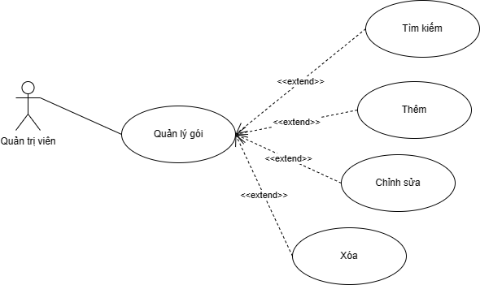
BẢNG 2.41. Usecase quản lý gói

Mã usecase | UC024 | Tên usecase | Quản lý gói
Tác nhân | Quản trị viên
Mô tả | Quản trị viên muốn quản lý gói
Sự kiện kích hoạt | Quản trị viên chọn chức năng Quản lý gói
Tiền điều kiện | Đăng nhập vào hệ thống
Tìm kiếm
Luồng sự kiện chính | STT | Thực hiện bởi | Hành động
Luồng sự kiện chính | 1 | Quản trị viên | Chọn chức năng tìm kiếm
Luồng sự kiện chính | 2 | Quản trị viên | Gõ từ khóa vào ô tìm kiếm
Luồng sự kiện chính | 3 | Hệ thống | Hiển thị danh sách gói phù hợp
Luồng dữ liệu thay thế

Thêm
Luồng sự kiện chính | STT | Thực hiện bởi | Hành động
Luồng sự kiện chính | 1 | Quản trị viên | Nhấn nút “Thêm” trong giao diện quản lý gói
Luồng sự kiện chính | 2 | Hệ thống | Hiện thị hộp thoại nhập liệu
Luồng sự kiện chính | 3 | Quản trị viên | Nhập các trường nhập liệu theo *
Luồng sự kiện chính | 4 | Quản trị viên | Nhấn nút “Tạo”
Luồng sự kiện chính | 5 | Hệ thống | Kiểm tra tính hợp lệ của các trường dữ liệu
Luồng sự kiện chính | 6 | Hệ thống | Tạo một gói mới và thông báo thành công
Luồng dữ liệu thay thế | STT | Thực hiện bởi | Hành động
Luồng dữ liệu thay thế | 5a | Hệ thống | Hiển thị thông báo khi có trường dữ liệu không hợp lệ

Xóa
Luồng sự kiện chính | STT | Thực hiện bởi | Hành động
Luồng sự kiện chính | 1 | Quản trị viên | Nhấn xem chi tiết một gói
Luồng sự kiện chính | 2 | Hệ thống | Hiển thị hộp thoại hiển thị thông tin chi tiết
Luồng sự kiện chính | 3 | Quản trị viên | Nhấn nút xóa
Luồng sự kiện chính | 4 | Hệ thống | Xóa gói và thông báo thành công
Luồng dữ liệu thay thế | STT | Thực hiện bởi | Hành động
Luồng dữ liệu thay thế | 4a | Hệ thống | Hiển thị thông báo lỗi xóa gói không thành công

Sửa
Luồng sự kiện chính | STT | Thực hiện bởi | Hành động
Luồng sự kiện chính | 1 | Quản trị viên | Nhấn xem chi tiết một gói
Luồng sự kiện chính | 2 | Hệ thống | Hiển thị hộp thoại hiển thị thông tin chi tiết
Luồng sự kiện chính | 3 | Quản trị viên | Chỉnh sửa các trường dữ liệu theo * và nhấn nút “Cập nhật”
Luồng sự kiện chính | 4 | Hệ thống | Kiểm tra tính hợp lệ của các trường nhập liệu
Luồng sự kiện chính | 5 | Hệ thống | Cập nhật gói và thông báo thành công
Luồng dữ liệu thay thế | STT | Thực hiện bởi | Hành động
Luồng dữ liệu thay thế | 4a | Hệ thống | Thông báo lỗi khi có trường nhập liệu không hợp lệ

Hậu điều kiện | Tác vụ “Thêm”: Thêm gói mới vào danh sách  Tác vụ “Xóa”: Xóa gói khỏi danh sách  Tác vụ “Sửa”: Cập nhật lại thông tin gói trong danh sánh
BẢNG 2.42. Đặc tả chức năng Quản lý gói
* Dữ liệu đầu vào gồm các trường dữ liệu sau:
STT | Trường dữ liệu | Mô tả | Bắt buộc | Điều kiện hợp lệ | Ví dụ
1 | Tên | Nhập liệu | Có | Không trắng | Gói ngày
2 | Mô tả | Nhập liệu | Không |  | Gói ngày
3 | Giá trị | Nhập liệu (thời gian tính theo giờ) | Có | Lớn hơn 0 | 24 (giờ)
4 | Giá | Nhập liệu | Có | Lớn hơn 0 | 40000 (vnđ)
BẢNG 2.43. Bảng dữ liệu đầu vào cho chức Quản lý gói

Quản lý phản hồi
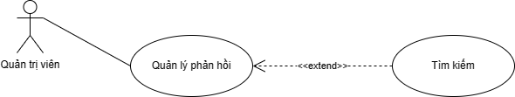
HÌNH 2.17. Sơ đồ usecase quản lý phản hồi

Mã usecase | UC026 | Tên usecase | Quản lý phản hồi
Tác nhân | Quản trị viên
Mô tả | Thực hiện tác vụ “Xóa” phản hồi
Sự kiện kích hoạt | Nhấn xem chi tiết phản hồi và nhấn nút “Xóa”
Tiền điều kiện | Đăng nhập vào hệ thống
Tìm kiếm
Luồng sự kiện chính | STT | Thực hiện bởi | Hành động
Luồng sự kiện chính | 1 | Quản trị viên | Chọn chức năng tìm kiếm
Luồng sự kiện chính | 2 | Quản trị viên | Gõ từ khóa vào ô tìm kiếm
Luồng sự kiện chính | 3 | Hệ thống | Hiển thị danh sách phản hồi phù hợp
Luồng dữ liệu thay thế

Hậu điều kiện | Không
BẢNG 2.44. Đặc tả chức năng Quản lý phản hồi

Xem thống kê
Mã usecase | UC027 |  | Tên usecase |  | Xem thống kê
Tác nhân | Quản trị viên
Mô tả | Xem thống kê
Sự kiện kích hoạt | Nhấn vào mục Xem thống kê
Tiền điều kiện | Không
Luồng sự kiện chính (thành công) | STT | Thực hiện bởi |  | Hành động
Luồng sự kiện chính (thành công) | 1 | Người dùng |  | Chọn chức năng Thống kê
Luồng sự kiện chính (thành công) | 2 | Người dùng |  | Chọn tiêu chí lọc theo mong muốn
Luồng sự kiện chính (thành công) | 3 | Hệ thống |  | Hiện thị các thống kê theo tiêu chí được yêu cầu
Luồng sự kiện thay thế
Hậu điều kiện | Không
BẢNG 2.45. Đặc tả chức năng Xem thống kê

Đăng xuất
Mã usecase | UC028 |  | Tên usecase |  | Đăng xuất
Tác nhân | Người dùng, Quản trị viên
Mô tả | Đăng xuất khỏi hệ thống
Sự kiện kích hoạt | Nhấn nút đăng xuất
Tiền điều kiện | Không
Luồng sự kiện chính (thành công) | STT | Thực hiện bởi |  | Hành động
Luồng sự kiện chính (thành công) | 1 | Tác nhân |  | Chọn chức năng đăng xuất
Luồng sự kiện chính (thành công) | 2 | Hệ thống |  | Đăng xuất
Luồng sự kiện thay thế
Hậu điều kiện | Đăng xuất
BẢNG 2.46. Đặc tả chức năng Đăng xuất

Các yêu cầu phi chức năng

Giao diện người dùng
- Thiết kế giao diện đọc truyện tranh thân thiện, tối giản và dễ sử dụng trên thiết bị máy tính.
- Giao diện phải tương thích với các nền tảng khác nhau như máy tính bảng và máy tính cá nhân.
- Giao diện được chia ra làm ba nhóm chính:
  - Nhóm giao diện Đăng nhập, Đăng ký, Đặt lại mật khẩu
  - Nhóm giao diện Người dùng
  - Nhóm giáo diện Quản trị viên
- Nhóm giao diện Đăng nhập, Đăng ký, Đặt lại mật khẩu: bố cục được chia tổng thể làm hai phần lớn, phần nội dung bên phải và phần trình bày bên trái. Phần nội dung chứa thanh điều hướng giữa các chức năng và giao diện của chức năng khi được yêu cầu. Phần trình bày chứa một trình chiếu giới thiệu về ứng dụng, cũng như cung cấp các văn bản về việc sử dụng cho người dùng (như Điều khoản sử dụng,...).
- Nhóm giao diện Người dùng: bố cục được chia tổng thể làm hai phần lớn, phần tiêu đề và phần nội dung. Phần tiêu đề chứa ba thành phần chủ yếu, bên trái là thanh điều hướng dùng để di chuyển qua lại giữa các trang (như Trang chủ,Thư viện), ở giữa chứa một thanh tìm kiếm giúp người dùng tìm kiếm tiện lợi hơn, bên phải là một thanh tiện ích giúp người người dùng có thể yêu cầu nhanh các chức năng (như Danh sách yêu thích, Danh sách theo dõi, Thông báo,...). Phần nội dung chứa nội dung của trang được yêu cầu.
- Nhóm giao diện Quản trị viên: bố cục được chia tổng thể làm hai phần lớn, phần điều hướng bên phải và phần nội dung bên trái. Phần điều hướng bên phải chứa các điều hướng chức năng quản trị (như Quản lý truyện, Quản lý người dùng,...)

Ràng buộc
- Sử dụng giao thức RESTful cho giao tiếp giữa máy chủ và máy khách, sử dụng định dạng JSON cho trao đổi dữ liệu.
- Sử dụng khung phát triển Ruby on Rails và hệ quản trị cơ sở dữ liệu PostgreSQL.

Tính bảo mật
Người dùng chỉ có thể sử dụng các chức năng và truy cập các dữ liệu phù hợp với vai trò của người dùng đó.

Mô tả nghiệp vụ

Đăng nhập, Đăng ký, Quên mật khẩu
Người dùng có thể đăng ký tài khoản mới để có thể sử dụng ứng dụng hoặc đăng nhập với tài khoản đã tạo. Trong trường hợp tài khoản người dùng bị khóa, ứng dụng sẽ hiện thông báo.
Khi quên mật khẩu người dùng có thể lấy lại mật khẩu bằng cách nhận mã xác nhận qua email đã đăng ký.

Thư viện truyện tranh
Người dùng có thể duyệt và tìm kiếm các truyện tranh theo thể loại, tác giả, tiêu đề hoặc từ khoá khác.

Xem truyện tranh
Người dùng chọn một truyện tranh từ thư viện và nhấn vào nó để mở truyện. Ứng dụng hiển thị thông thin chi tiết về truyện.
Người dùng chọn một chương trong danh sách chương có sẵn trong giao diện. Đối với những truyện không miễn phí người dùng cần đăng ký một gói để có thể đọc. Ứng dụng sẽ hiển thị truyện tranh dưới dạng các khung hình và cho phép người dùng cuộn trang.

Yêu thích truyện tranh
Người dùng có thể đánh dấu truyện tranh yêu thích để dễ dàng tiếp tục đọc sau này.

Theo dõi truyện tranh
Người dùng có thể theo dõi truyện tranh để dễ dàng nhận thông báo khi truyện có cập nhật mới.

Đánh giá và Đưa ra quan điểm
Người dùng có thể đánh giá về các truyện tranh trong mục đánh giá.
Người dùng cũng có thể đưa ra các quan điểm như đồng tình, không đồng tình hoặc vi phạm cho các đánh giá.

Đăng ký gói và Thanh toán
Ứng dụng cung cấp tùy chọn đăng ký gói đọc truyện tranh. Người dùng cần phải đăng ký gói để đọc được những truyện không miễn phí. Mỗi gói có một giới hạn thời gian nhất định. Khi đăng ký thành công gói sẽ có hiệu lực ngay lập tức và sẽ hết hiệu lực sau thời gian giới hạn.
Người dùng có thể thực hiện thanh toán thông qua các phương thức thanh toán trực tuyến.

Quản lý thông tin cá nhân
Người dùng có thể chỉnh sửa thông tin tài khoản, thay đổi mật khẩu.

Quản lý thông báo
Ứng dụng có thể gửi thông báo cho người dùng về các cập nhật mới, truyện tranh yêu thích hoặc hoạt động của tài khoản.

Gửi phản hồi
Người dùng có thể gửi phản hồi để thông báo các lỗi của ứng dụng đến quản trị viên.

Sơ đồ phân cấp chức năng
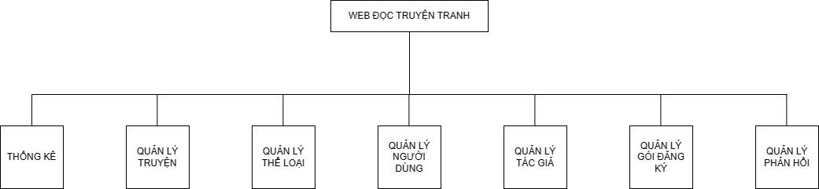

THIẾT KẾ HỆ THỐNG

Sơ đồ quan hệ thực thể
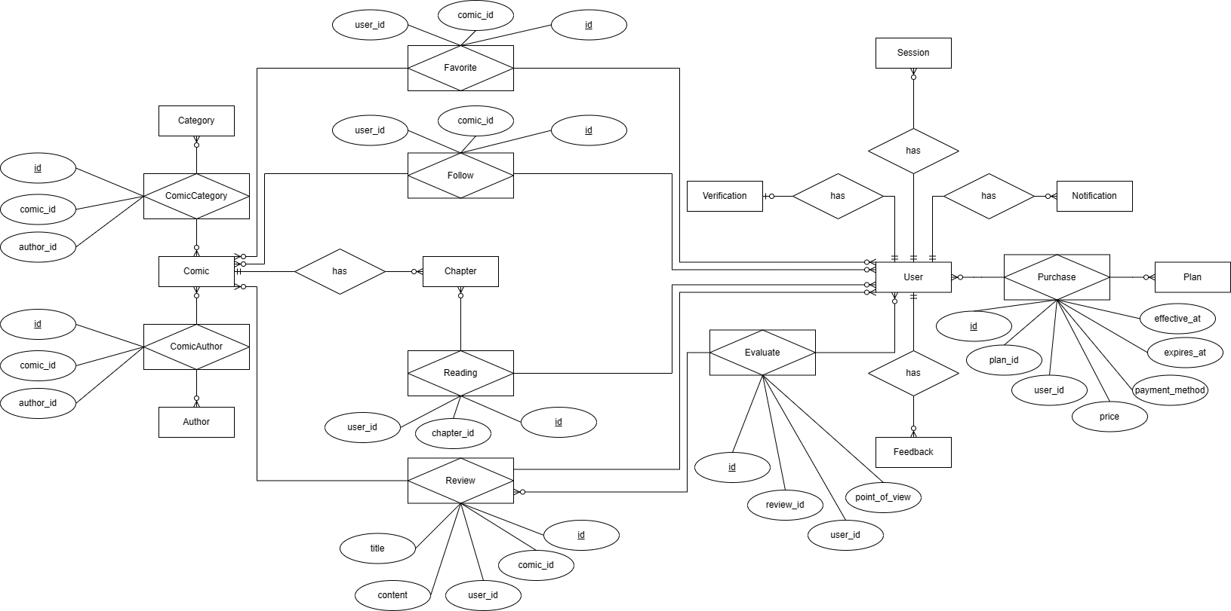

Sơ đồ cơ sở dữ liệu
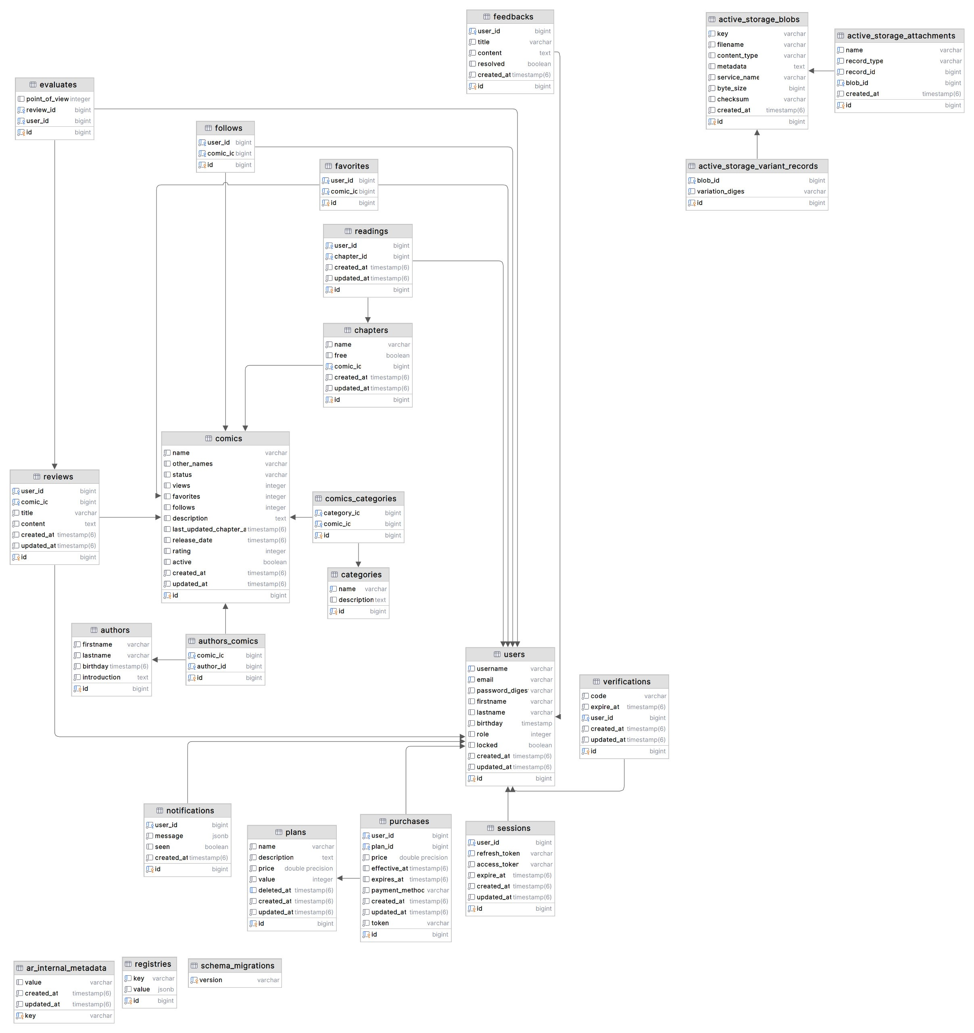

Mô tả chi tiết các bảng

Bảng users
- Mô tả: Lưu trữ thông tin người dùng bao gồm thông tin cá nhân, thông tin đăng nhập, cũng như thông tin hỗ trợ quản trị.
Tên | Kiểu dữ liêu | Ràng buộc | Mô tả
id | bigint | primary key
firstname | string | not null | Tên
lastname | string | not null | Họ
birthday | datetime | not null | Sinh nhật
username | string | not null | Tên người dùng
email | string | not null | Email
password_digest | string | not null | Mật khẩu
role | integer | not null | Quyền (0: người dùng thông thường, ngược lại là quản trị viên)
locked | boolean | not null | Khóa (true: bị khóa, ngược lại thì không)
created_at | datetime | not null | Ngày tạo
updated_at | datetime | not null | Ngày cập nhật
BẢNG 3.47. Bảng users

Bảng sessions
- Mô tả: lưu trữ thông tin các phiên đăng nhập của người dùng bao gồm các mã cũng như thời điểm hết hạn.
Tên | Kiểu dữ liêu | Ràng buộc | Mô tả
id | bigint | primary key
user_id | bigint | foreign key
refresh_token | string | not null | Mã làm tươi
access_token | string | not null | Mã truy cập
expire_at | datetime | not null | Thời điểm hết hạn
created_at | datetime | not null | Ngày tạo
updated_at | datetime | not null | Ngày cập nhật
BẢNG 3.48. Bảng sessions

Bảng verifications
- Mô tả: lưu trữ thông tin xác thực của người dùng bao gồm mã xác thực cũng như thời điểm hết hạn.
Tên | Kiểu dữ liêu | Ràng buộc | Mô tả
id | bigint | primary key
user_id | bigint | foreign key
code | string | not null | Mã xác thực
expire_at | datetime | not null | Thời điểm hết hạn
created_at | datetime | not null | Ngày tạo
updated_at | datetime | not null | Ngày cập nhật
BẢNG 3.49. Bảng verifications

Bảng notifications
- Mô tả: lưu trữ thông tin liên quan đến thông báo của người dùng bao gồm nội dung cũng như trạng thái xem.
Tên | Kiểu dữ liêu | Ràng buộc | Mô tả
id | bigint | primary key
user_id | bigint | foreign key
message | jsonb | not null | Tin nhắn
seen | datetime | not null | Trạng thái xem (true: đã xem, ngược lại thì chưa)
created_at | datetime | not null | Ngày tạo
BẢNG 3.50. Bảng notifications

Bảng categories
- Mô tả: lưu trữ các thể lại của truyện bao gồm tên, mô tả.
Tên | Kiểu dữ liêu | Ràng buộc | Mô tả
id | bigint | primary key
name | string | not null | unique | Tên
description | text | not null | Mô tả
BẢNG 3.51. Bảng categories

Bảng authors
- Mô tả: lưu trữ thông tin các tác giả của truyện bao gồm họ tên, sinh nhật, giới thiệu.
Tên | Kiểu dữ liêu | Ràng buộc | Mô tả
id | bigint | primary key
firstname | string | not null | Tên
lastname | string | not null | Họ
birthday | datetime | not null | Sinh nhật
introduction | text | not null | Giới thiệu
BẢNG 3.52. Bảng authors

Bảng comics
- Mô tả: lưu trữ thông tin truyện tranh bao gồm các thông tin của truyện cũng như các thông tin hỗ trợ quản trị.
Tên | Kiểu dữ liêu | Ràng buộc | Mô tả
id | bigint | primary key
name | string | not null | Tên
other_names | string | not null | Tên khác
status | string | not null | default: ‘unfinished’ | Trạng thái (‘finished’: đã hoàn thành, ‘unfinished’: chưa hoàn thành)
views | integer | default: 0 | Lượt xem
favorites | integer | default: 0 | Lượt thích
follows | integer | default: 0 | Lượt theo dõi
rating | integer | default: 0 | Độ tuổi giới hạn
description | text | not null | Mô tả
active | boolean | default: false | Hoạt động (true: công khai, ngược lại là ẩn)
last_updated_chapter_at | datetime | not null | Ngày cập nhật chương gần nhất
created_at | datetime | not null | Ngày tạo
updated_at | datetime | not null | Ngày cập nhật
BẢNG 3.53. Bảng comics

Bảng plans
- Mô tả: lưu trữ thông tin gói.
Tên | Kiểu dữ liêu | Ràng buộc | Mô tả
id | bigint | primary key
name | string | not null | Tên
description | text | not null | Mô tả
price | float | not null | Giá
value | integer | not null | Giá trị (số giờ)
created_at | datetime | not null | Ngày tạo
updated_at | datetime | not null | Ngày cập nhật
BẢNG 3.54. Bảng plans

Bảng purchases
- Mô tả: lưu trữ thông tin thanh toán, cũng như thông tin hiệu lực của gói.
Tên | Kiểu dữ liêu | Ràng buộc | Mô tả
id | bigint | primary key
user_id | bigint | foreign key
plan_id | bigint | foreign key
price | text | not null | Mô tả
effective_at | float | not null | Ngày có hiệu lực
expires_at | integer | not null | Ngày hết hạn
payment_method | string | not null | Phương thức thanh toán
token | string | not null | Mã giao dịch
created_at | datetime | not null | Ngày tạo
updated_at | datetime | not null | Ngày cập nhật
BẢNG 3.55. Bảng purchases

Bảng chapters
- Mô tả: lưu trữ thông tin các chương truyện bao gồm thông tin chương cũng như thông tin hỗ trợ quản trị.
Tên | Kiểu dữ liêu | Ràng buộc | Mô tả
id | bigint | primary key
name | string | not null | unique | Tên
free | boolean | default: true | Miễn phí (true: miễn phí, ngược lại thì không)
created_at | datetime | not null | Ngày tạo
updated_at | datetime | not null | Ngày cập nhật
BẢNG 3.56. Bảng chapters

Bảng favorites
- Mô tả: lưu trữ thông tin liên quan đến danh sách truyện tranh yêu thích của người dùng.
Tên | Kiểu dữ liêu | Ràng buộc | Mô tả
id | bigint | primary key
user_id | bigint | foreign key
comic_id | bigint | foreign key
BẢNG 3.57. Bảng likes

Bảng follows
- Mô tả: lưu trữ thông tin liên quan đến danh sách truyện đang được theo dõi của người dùng.
Tên | Kiểu dữ liêu | Ràng buộc | Mô tả
id | bigint | primary key
user_id | bigint | foreign key
comic_id | bigint | foreign key
BẢNG 3.58. Bảng follows

Bảng reviews
- Mô tả: lưu trữ thông tin đến đánh giá của người dùng cho truyện bao gồm tiêu đề và nội dung.
Tên | Kiểu dữ liêu | Ràng buộc | Mô tả
id | bigint | primary key
user_id | bigint | foreign key
comic_id | bigint | foreign key
title | string | not null | Tiêu đề
content | text | not null | Nội dung
created_at | datetime | not null | Ngày tạo
updated_at | datetime | not null | Ngày cập nhật
BẢNG 3.59. Bảng reviews

Bảng evaluates
- Mô tả: lưu trữ thông tin liên quan đến quan điểm của người dùng về một đánh giá.
Tên | Kiểu dữ liêu | Ràng buộc | Mô tả
id | bigint | primary key
user_id | bigint | foreign key
review_id | bigint | foreign key
point_of_view | integer | default: 0 | Quan điểm của người dùng cho đánh giá (1: Đồng tình, 2: Không đồng tình, 3: Sai phạm)
BẢNG 3.60. Bảng evaluates

Bảng comics_categories
- Mô tả: lưu trữ thông tin liên quan đến thể loại của truyện tranh.
Tên | Kiểu dữ liêu | Ràng buộc | Mô tả
id | bigint | primary key
comic_id | bigint | foreign key
category_id | bigint | foreign key
BẢNG 3.61. Bảng comics_categories

Bảng authors_comics
- Mô tả: lưu trữ thông tin liên quan đến tác giả của truyện tranh.
Tên | Kiểu dữ liêu | Ràng buộc | Mô tả
id | bigint | primary key
comic_id | bigint | foreign key
author_id | bigint | foreign key
BẢNG 3.62. Bảng authors_comics

Bảng reading
- Mô tả: lưu trữ thông tin liên quan đến danh sách truyện mà người dùng đã đọc.
Tên | Kiểu dữ liêu | Ràng buộc | Mô tả
id | bigint | primary key
user_id | bigint | foreign key
chapter_id | bigint | foreign key
BẢNG 3.63. Bảng reading

Bảng feedbacks
- Mô tả: lưu trữ thông tin phản hồi của người dùng bao gồm tiêu đề và nội dung.
Tên | Kiểu dữ liêu | Ràng buộc | Mô tả
id | bigint | primary key
user_id | bigint | foreign key
title | string | not null | Tiêu đề
content | text | not null | Nội dung
created_at | datetime | not null | Ngày tạo
BẢNG 3.64. Bảng feedbacks

